TRƯỜNG ĐẠI HỌC SÀI GÒN
KHOA CÔNG NGHỆ THÔNG TIN



HỌC PHẦN: PHÂN TÍCH THIẾT KẾ HƯỚNG ĐỐI TƯỢNG
BÁO CÁO ĐỒ ÁN
ĐỀ TÀI: HỆ THỐNG BÁN DI ĐỘNG

Giảng viên:
Phan Nguyệt Minh

Nhóm 8:
Cao Lê Tiến Đạt 3123560014
Lương Tuấn Nam 3123560051
Huỳnh Trọng Nhân 3123560055
Ngô Hoàng Nhật 3123560057
Hoàng Phương Sang 3123560076

TP.HCM THÁNG 12/2025

Mục lục
I. THÔNG TIN CHUNG DỰ ÁN 2
a. Tổng quan dự án 2
b. Các chức năng chính 3
c. Các phần mềm sử dụng 4
II. Thiết kế hệ thống 5
a. Sơ đồ BFD 5
b. Sơ đồ Usecase và Đặc tả use case 5
c. Sơ đồ Sequence 9
d. Sơ đồ lớp đối tượng 21
e. Sơ đồ RDM 27
f. Giao diện phần mềm 32
III. Kết luận 39

THÔNG TIN CHUNG DỰ ÁN

Tổng quan dự án
Hệ thống Quản lý bán thiết bị Di động
1. Bối cảnh dự án
Hiện nay, nhiều cửa hàng thiết bị di động quy mô vừa và nhỏ vẫn đang sử dụng phương pháp quản lý thủ công hoặc các phần mềm đơn giản như Excel. Điều này dẫn đến nhiều vấn đề:
- Khó kiểm soát tồn kho và nhập xuất hàng hóa
- Mất thời gian trong việc tra cứu thông tin sản phẩm
- Không có báo cáo thống kê chính xác về doanh thu và lợi nhuận
- Khó quản lý thông tin khách hàng và lịch sử mua hàng
- Thiếu hệ thống quản lý bảo hành và hậu mãi
2. Mục tiêu dự án
Mục tiêu chính: Xây dựng hệ thống phần mềm quản lý toàn diện cho cửa hàng thiết bị di động, giúp tự động hóa quy trình vận hành và nâng cao hiệu quả kinh doanh.
Mục tiêu cụ thể:
- Quản lý kho hàng: theo dõi tồn kho, nhập xuất hàng, cảnh báo hết hàng
- Quản lý bán hàng: tạo hóa đơn, thanh toán, theo dõi doanh thu
- Quản lý khách hàng: lưu trữ thông tin, lịch sử giao dịch, chương trình khuyến mãi
- Quản lý nhân viên: phân quyền, theo dõi hiệu suất bán hàng
- Quản lý bảo hành: theo dõi sản phẩm bảo hành, lịch hẹn
- Báo cáo thống kê: doanh thu, lợi nhuận, sản phẩm bán chạy
3. Phạm vi dự án
- Quản lý sản phẩm: điện thoại di động
- Quản lý kho và nhập xuất hàng
- Quản lý bán hàng và hóa đơn
- Quản lý khách hàng
- Quản lý nhân viên và phân quyền
- Báo cáo và thống kê doanh thu
- Tích hợp thanh toán cơ bản
4. Đối tượng sử dụng
- Chủ cửa hàng – admin: Quản lý tài khoản, phân quyền, xem thống kê
- Quản lý: Quản lý nhân viên, khách hàng, hoá đơn
- Nhân viên bán hàng: Tạo hóa đơn, tư vấn khách hàng, xử lý thanh toán
- Nhân viên kho: Quản lý nhập xuất, kiểm kê tồn kho

Các chức năng chính
1. Module Quản lý Sản phẩm
- Thêm/sửa/xóa thông tin sản phẩm
- Phân loại sản phẩm
- Quản lý thông số kỹ thuật
- Quản lý giá bán, giá nhập
- Quản lý hình ảnh sản phẩm
2. Module Quản lý Kho
- Nhập hàng từ nhà cung cấp
- Quản lý nhà cung cấp
- Kiểm kê tồn kho
- Cảnh báo hàng sắp hết
3. Module Bán hàng
- Tạo hóa đơn bán hàng
- Tìm kiếm sản phẩm nhanh
- Áp dụng khuyến mãi, giảm giá
- Hình thức thanh toán: tiền mặt
- In hóa đơn, phiếu bảo hành
4. Module khuyến mãi
- Thêm, sửa, xoá khuyến mãi
- Giảm giá sản phẩm theo chương trình khuyến mãi
5. Module Quản lý Khách hàng
- Lưu trữ thông tin khách hàng
- Thêm, sửa, xoá khách hàng
6. Module hoá đơn
- Lưu trữ thông tin khách hàng, nhân viên
- Lịch sử mua hàng của khách hàng
- Lịch sử bán hàng của nhân viên
7. Module Quản lý Nhân viên
- Quản lý thông tin nhân viên
- Theo dõi hiệu suất bán hàng
- Tính hoa hồng
- Quản lý ca làm việc
8. Module Admin
- Quản lý tài khoản đăng nhập của nhân viên
- Phân quyền cho tài khoản nhân viên
9. Module Báo cáo & Thống kê
- Báo cáo doanh thu theo ngày/tháng/năm
- Báo cáo lợi nhuận
- Báo cáo chi

Các phần mềm sử dụng
1. Database
- XAMPP với Mariadb và MySQL
2. Ngôn ngữ lập trình và IDE
- Netbeans Apache
- Java Swing Ant
Các thư viện JAR Java
3. Quản lý Source code:
- Github
4. Xây dựng diagram và thiết kế sơ đồ:
- https://draw.io
5. Viết báo cáo hệ thống
- Microsoft Word

Thiết kế hệ thống

Sơ đồ BFD
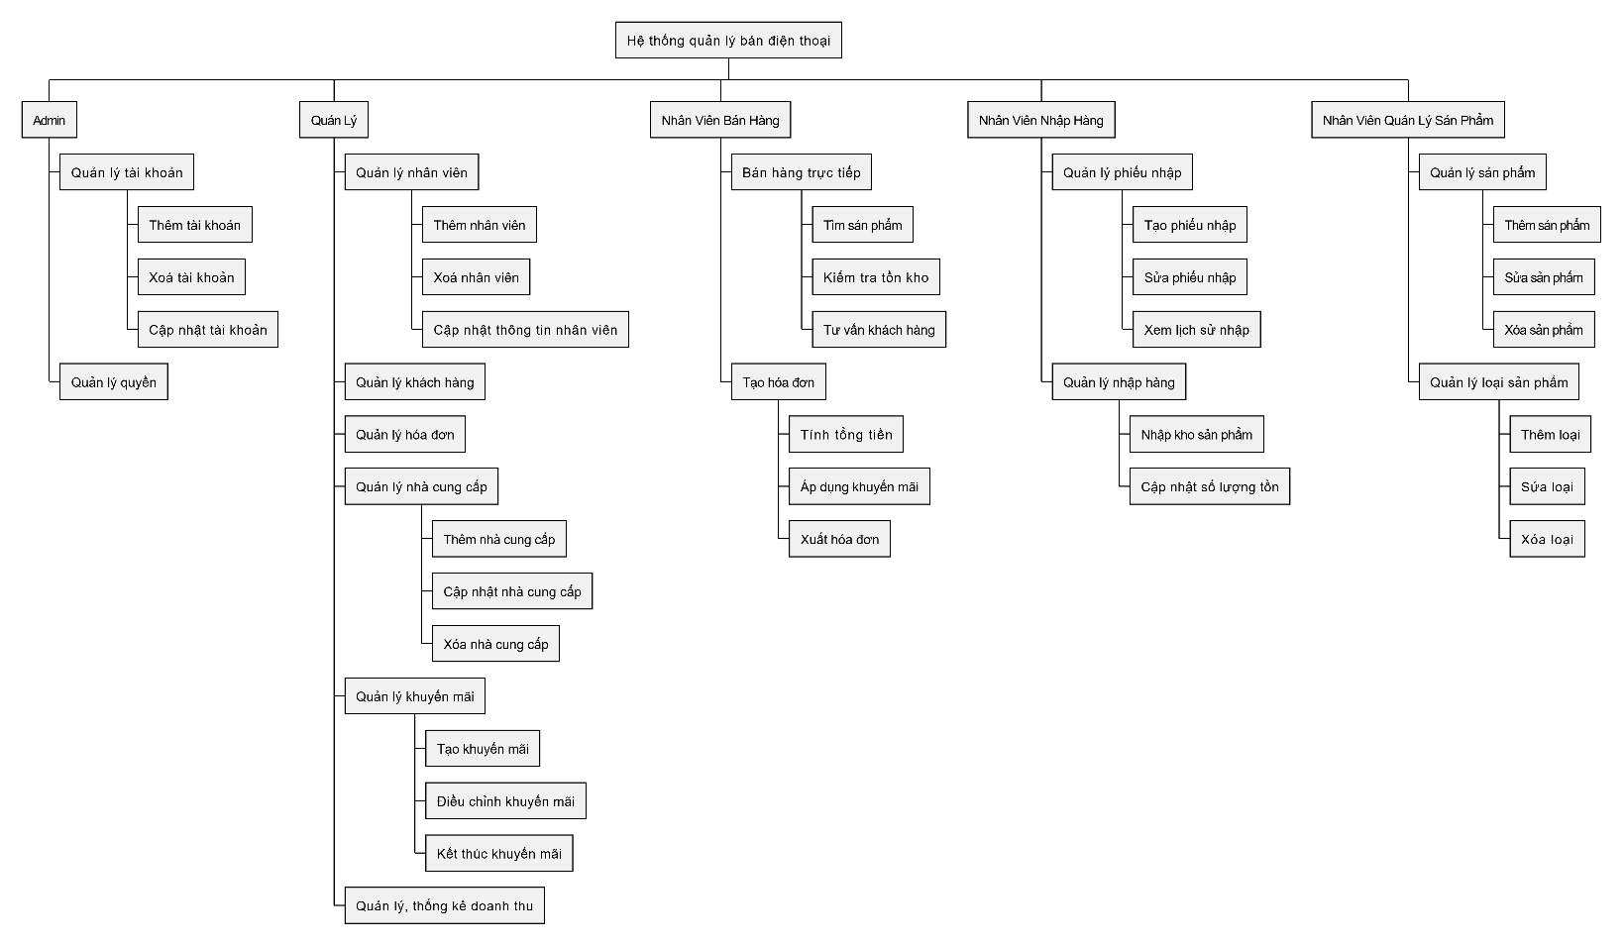

Sơ đồ Usecase và Đặc tả use case
- Sơ đồ Usecase
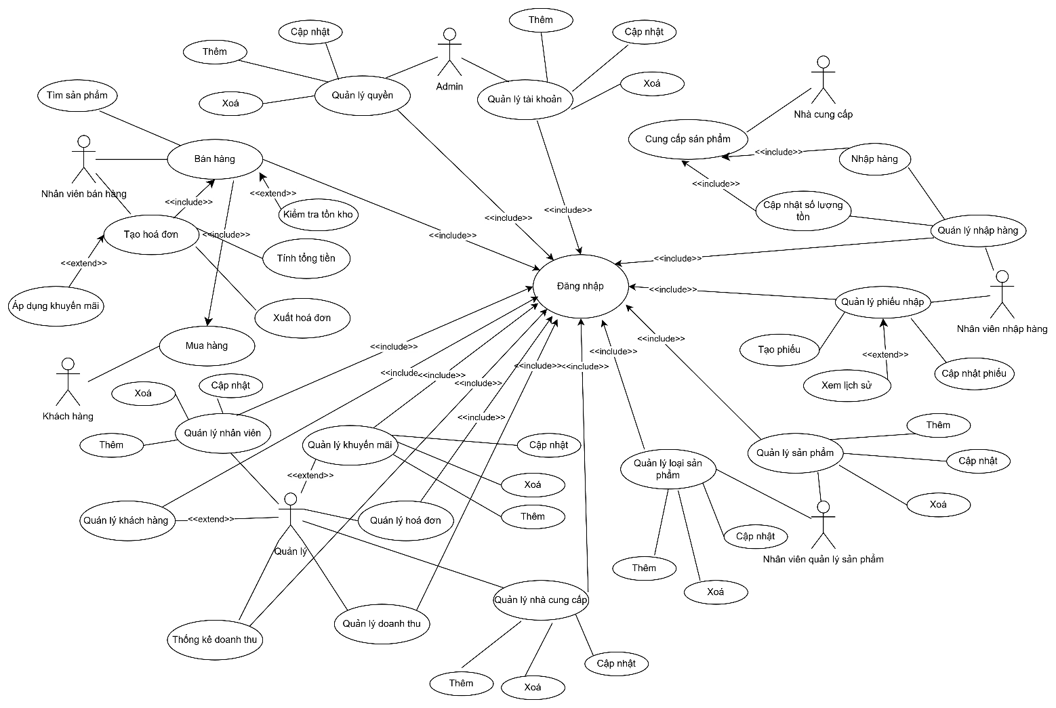

- Đặc tả Usecase
Mã UC | Tên Use Case | Mô tả | Tác nhân | Bao gồm (<include>) | Mở rộng (<exclude>) | Luồng sự kiện chính | Luồng thay thế / mở rộng | Điều kiện tiên quyết | Điều kiện hậu
UC01 | Đăng nhập | Cho phép người dùng truy cập hệ thống theo vai trò tương ứng. | Quản trị, Nhân viên | _ | _ | 1. Người dùng mở giao diện đăng nhập.  2. Nhập tên và mật khẩu.  3. Hệ thống kiểm tra thông tin.  4. Nếu hợp lệ → truy cập màn hình chính. | 4a. Sai mật khẩu → báo lỗi.  4b. Tài khoản bị khóa → thông báo.  4c. Bỏ trống → thông báo. | Người dùng có tài khoản hợp lệ. | Người dùng đăng nhập thành công.
UC02 | Quản lý sản phẩm | Quản lý danh mục điện thoại, linh kiện, phụ kiện. | Quản trị, Nhân viên | Đăng nhập | Thêm, Sửa, Xóa sản phẩm; Tìm kiếm sản phẩm | 1. Người dùng chọn “Quản lý sản phẩm”.  2. Hệ thống hiển thị danh sách.  3. Người dùng thao tác thêm/sửa/xóa.  4. Cập nhật vào CSDL. | 4a. Thêm mới → hiển thị form nhập.  4b. Xóa → yêu cầu xác nhận.  4c. Tìm kiếm → nhập từ khóa. | Người dùng đã đăng nhập. | Dữ liệu sản phẩm được cập nhật chính xác.
UC03 | Nhập hàng | Cho phép nhân viên nhập hàng từ nhà cung cấp. | Nhân viên, Nhà cung cấp | Đăng nhập | Xác nhận nhập hàng | 1. Nhân viên mở chức năng “Nhập hàng”.  2. Chọn nhà cung cấp và sản phẩm.  3. Nhập số lượng, giá nhập.  4. Hệ thống cập nhật kho. | 4a. Sản phẩm chưa có → yêu cầu thêm mới.  4b. Sai giá nhập → thông báo lỗi. | Nhân viên có quyền nhập hàng. | Kho được cập nhật, tạo phiếu nhập.
UC04 | Quản lý bán hàng | Thực hiện quá trình bán điện thoại, phụ kiện cho khách. | Nhân viên | Đăng nhập | Lập hóa đơn, In hóa đơn | 1. Nhân viên mở chức năng “Bán hàng”.  2. Chọn sản phẩm và số lượng.  3. Hệ thống tính tổng tiền, chiết khấu.  4. Xác nhận thanh toán và in hóa đơn. | 3a. Sản phẩm hết hàng → cảnh báo.  3b. Khách hủy giao dịch → dừng xử lý. | Nhân viên có quyền bán hàng. | Giao dịch hoàn tất, hóa đơn được lưu.
UC05 | Quản lý khách hàng | Quản lý thông tin khách hàng, lịch sử mua hàng. | Nhân viên | Đăng nhập | _ | 1. Nhân viên chọn “Khách hàng”.  2. Hệ thống hiển thị danh sách.  3. Có thể thêm mới hoặc chỉnh sửa. | 3a. Tìm kiếm khách hàng theo tên/sđt. | Nhân viên đăng nhập. | Dữ liệu khách hàng được lưu trữ.
UC06 | Khuyến mãi | Giảm giá sản phẩm theo chương trình khuyến mãi | Quản trị |  | Lập hoá đơn | 1. Nhân viên mở chức năng “Bán hàng”.  2. Chọn sản phẩm và số lượng.  3. Hệ thống tính tổng tiền, chiết khấu.  4. Chọn mã giảm giá có sẵn  5. Xác nhận thanh toán và in hóa đơn. | 3a. Sản phẩm hết hàng → cảnh báo.  3b. Khách hủy giao dịch → dừng xử lý. | Chương trình phải còn trong ngày hiệu lực. | Giá của sản phẩm được giảm
UC07 | Quản lý hóa đơn | Cho phép xem, tra cứu và in lại hóa đơn. | Nhân viên, Quản trị | Đăng nhập | _ | 1. Người dùng chọn “Hóa đơn”.  2. Hệ thống hiển thị danh sách hóa đơn.  3. Người dùng xem chi tiết hoặc in lại. | 3a. Lọc theo ngày hoặc nhân viên. | Đã đăng nhập. | Hóa đơn hiển thị đúng dữ liệu.
UC08 | Quản lý nhà cung cấp | Quản lý danh sách nhà cung cấp và thông tin liên hệ. | Quản trị, Nhân viên | Đăng nhập | _ | 1. Mở chức năng “Nhà cung cấp”.  2. Thêm/Sửa/Xóa nhà cung cấp.  3. Lưu thay đổi. | 2a. Xóa nhà cung cấp có giao dịch → báo lỗi. | Đã đăng nhập. | Thông tin nhà cung cấp được cập nhật.
UC09 | Cập nhật tồn kho | Cập nhật số lượng sản phẩm tồn kho | Nhân viên |  | Bán sản phẩm, nhập sản phẩm | 1. Sản phẩm được nhập hoặc bán  2. Số lượng sản phẩm trong kho tự động trừ tương ứng | 2a. Nhập hàng từ nhà cung cấp → tăng số lượng tồn kho  3a. Bán sản phẩm → giảm số lượng tồn kho | Sản phẩm phải có sẵn trong hệ thống | Số lượng sản phẩm trong kho cập nhật
UC10 | Quản lý nhân viên | Quản trị viên thêm, sửa, xóa tài khoản nhân viên. | Quản trị | Đăng nhập | _ | 1. Quản trị mở “Quản lý nhân viên”.  2. Thêm/sửa/xóa tài khoản.  3. Lưu thay đổi. | 3a. Xóa nhân viên đang hoạt động → cảnh báo. | Quản trị đăng nhập. | Dữ liệu nhân viên được cập nhật.
UC11 | Thống kê – Báo cáo | Thống kê doanh thu, hàng tồn, sản lượng bán ra. | Quản trị | Đăng nhập | _ | 1. Quản trị chọn loại báo cáo.  2. Hệ thống tổng hợp dữ liệu và hiển thị biểu đồ. | 2a. Không có dữ liệu → hiển thị thông báo. | Quản trị đăng nhập. | Báo cáo hiển thị chính xác.
UC12 | Sao lưu & Khôi phục dữ liệu | Lưu dự phòng dữ liệu hệ thống và khôi phục khi cần. | Quản trị | Đăng nhập | _ | 1. Quản trị chọn “Sao lưu dữ liệu”.  2. Hệ thống tạo bản sao lưu.  3. Có thể chọn “Khôi phục dữ liệu” khi cần. | 2a. Ổ lưu trữ đầy → báo lỗi. | Có quyền quản trị. | Dữ liệu được sao lưu/khôi phục thành công.

Sơ đồ Sequence
- Chức năng Đăng nhập
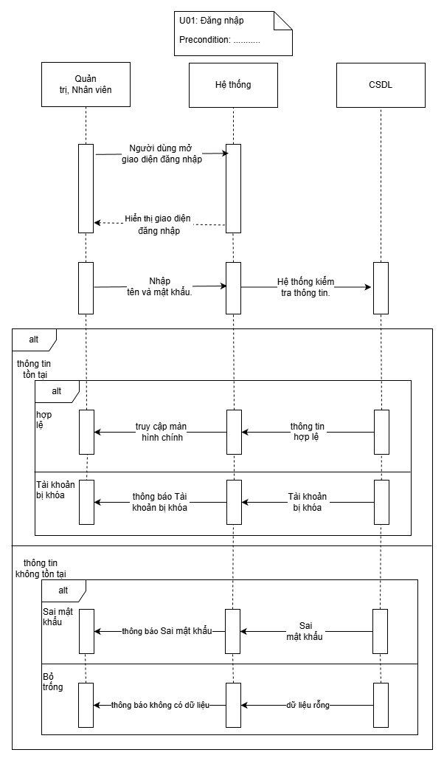
- Chức năng Quản lý sản phẩm
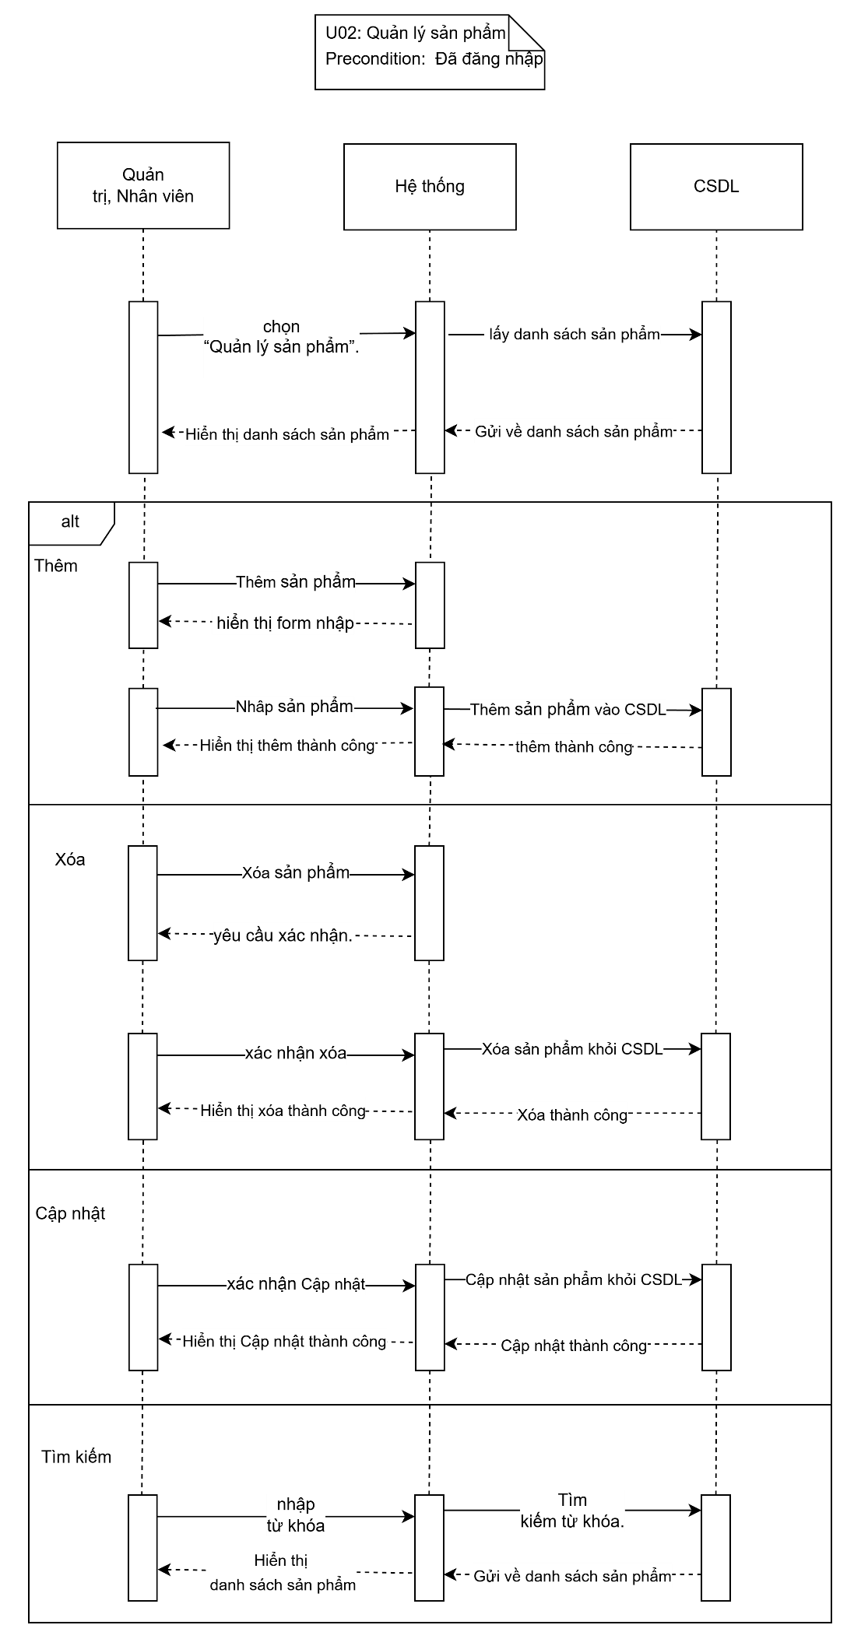
- Chức năng Quản lý nhập hàng

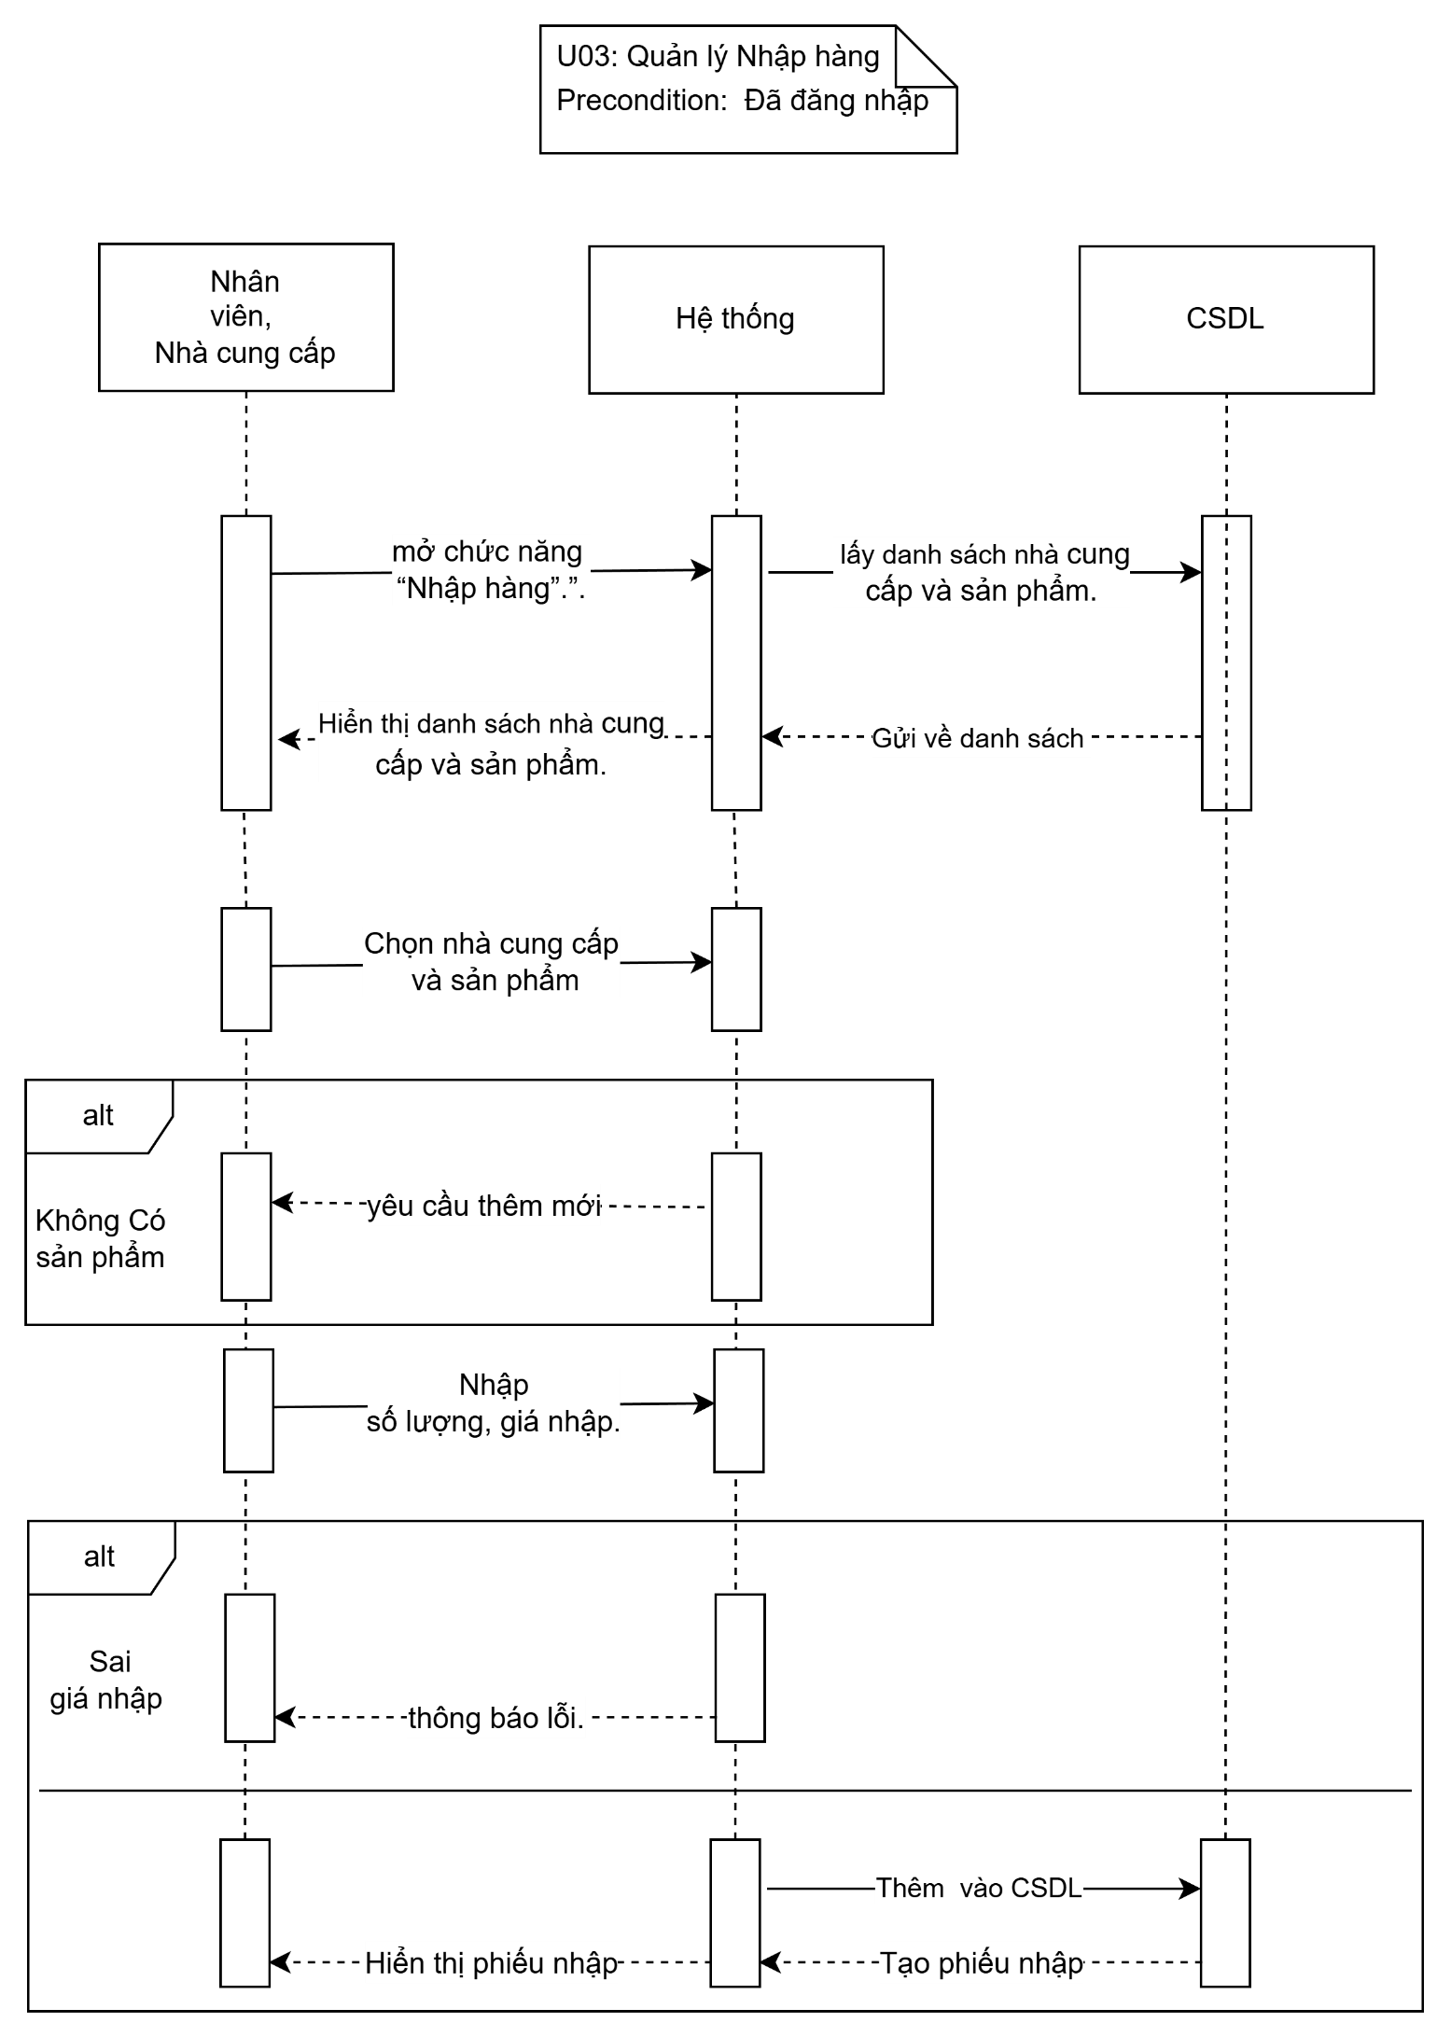

- Chức năng Quản lý bán hàng

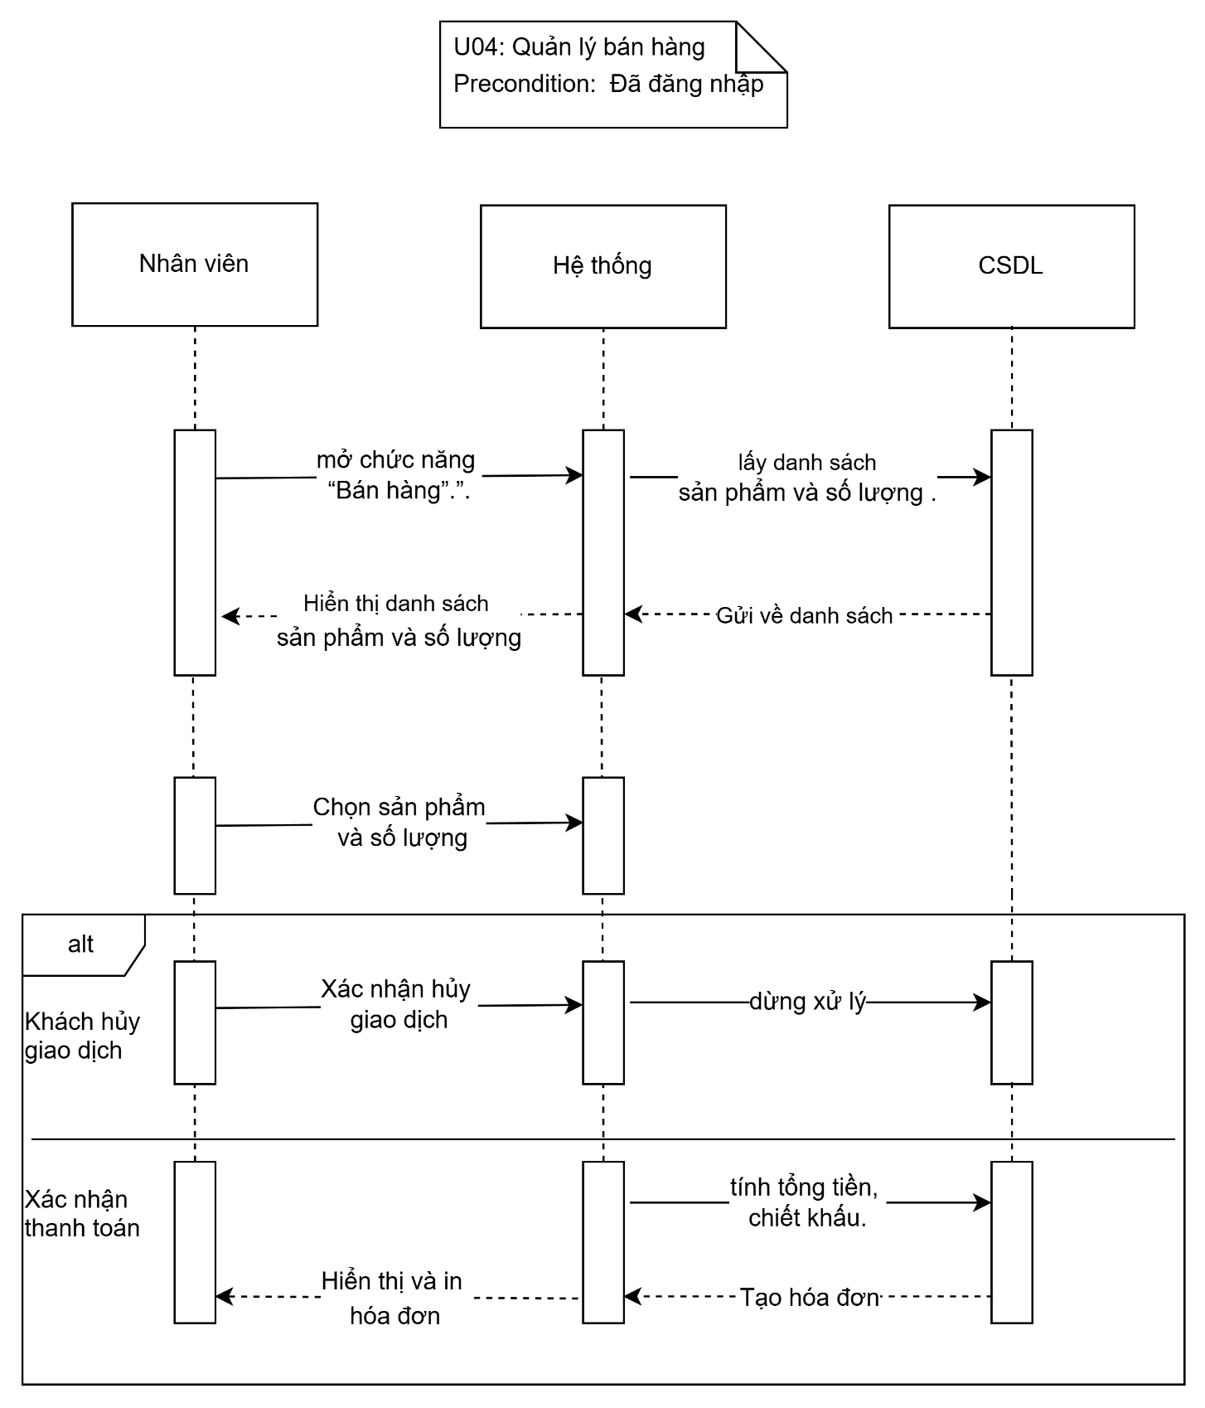

- Chức năng Quản lý khách hàng
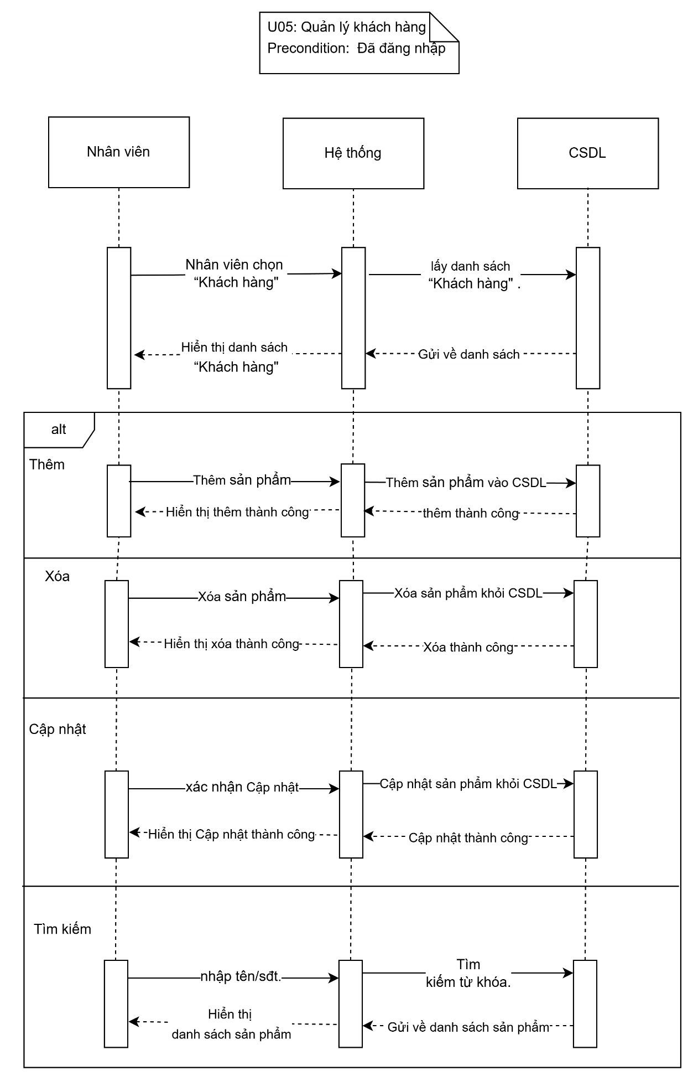

- Chức năng Quyến Mãi
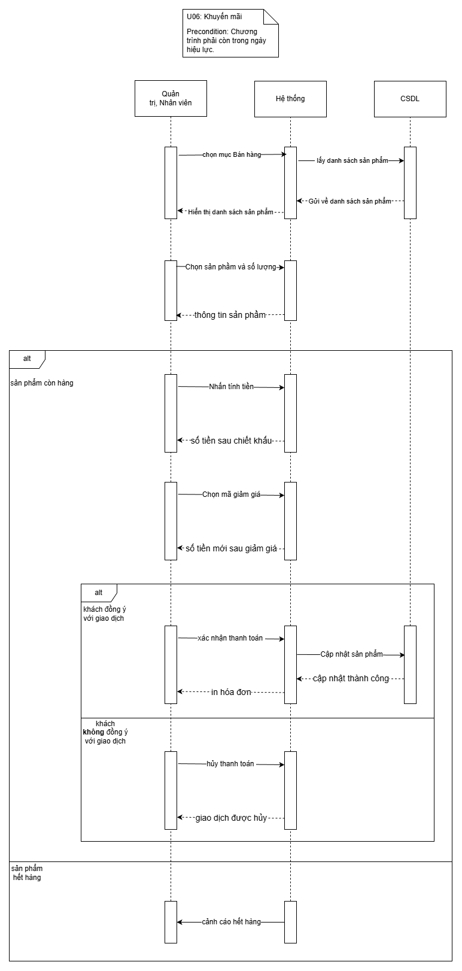
- Chức năng Quản lý hoá đơn
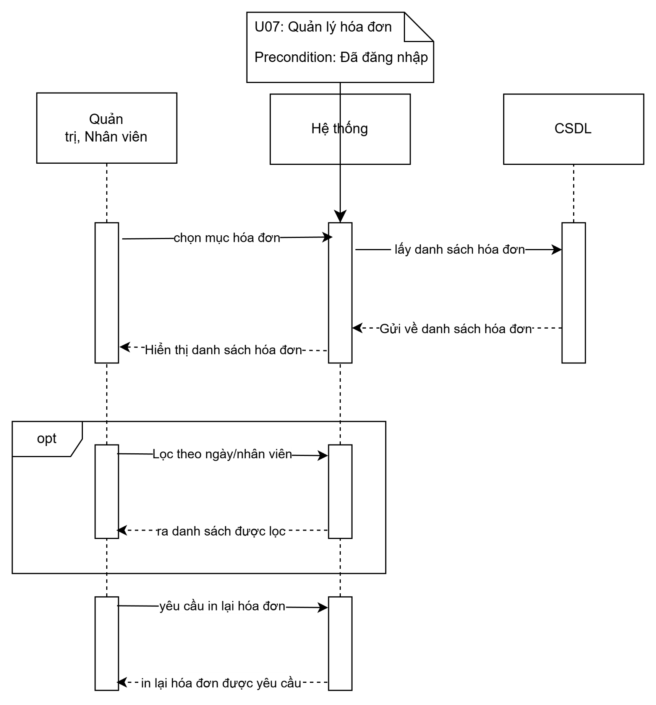

- Chức năng Quản lý nhà cung cấp
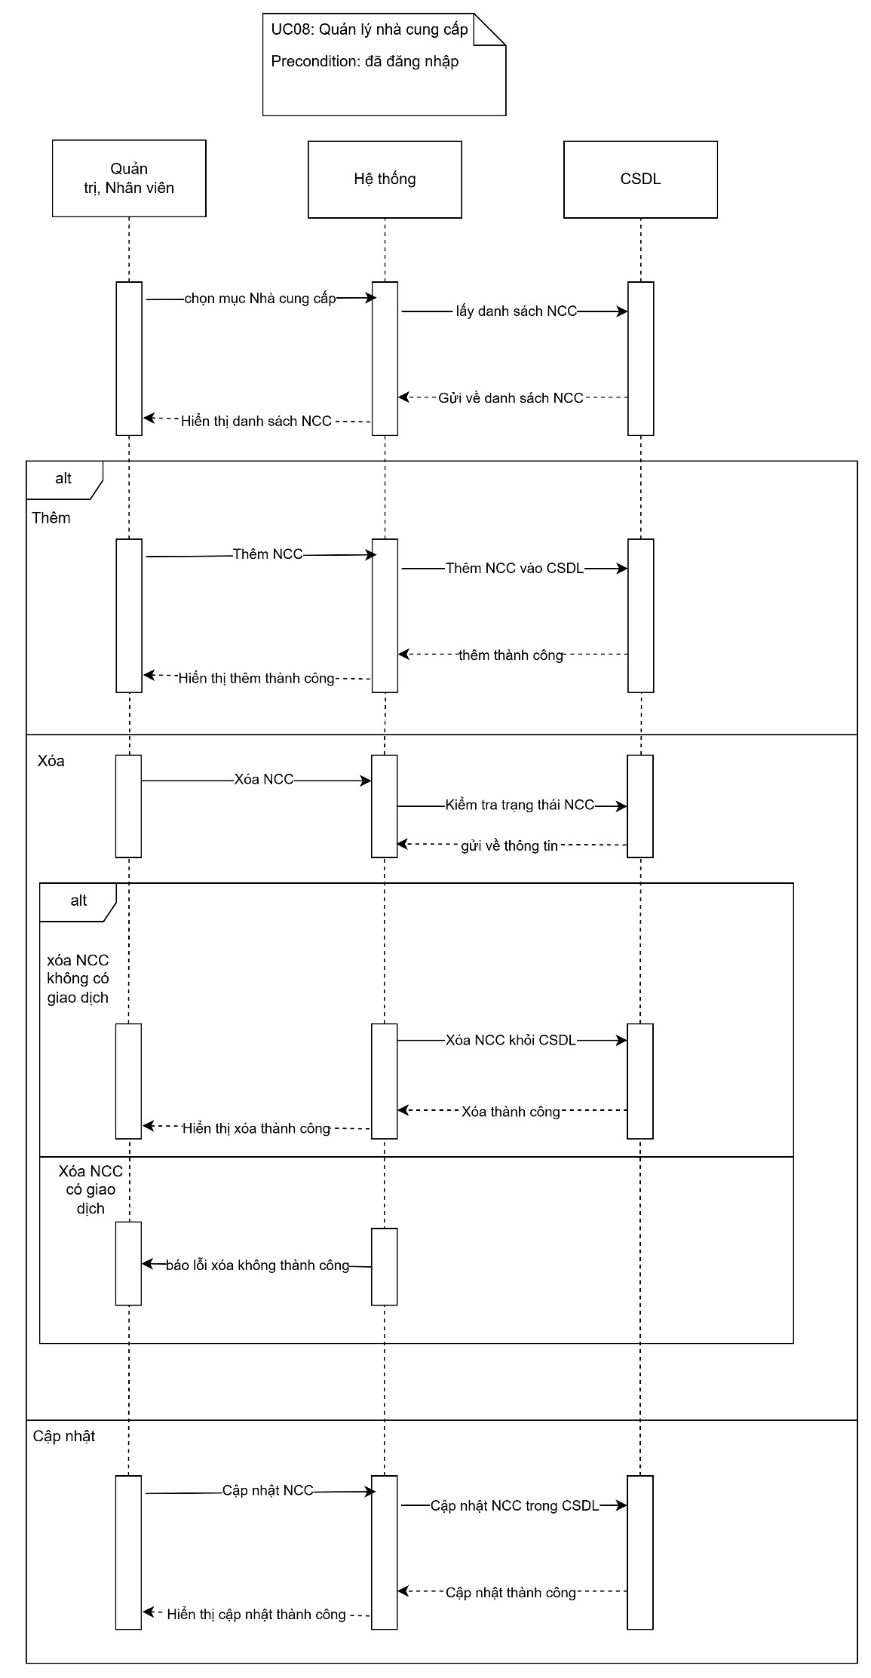

- Chức năng Quản lý (Cập nhật) tồn kho
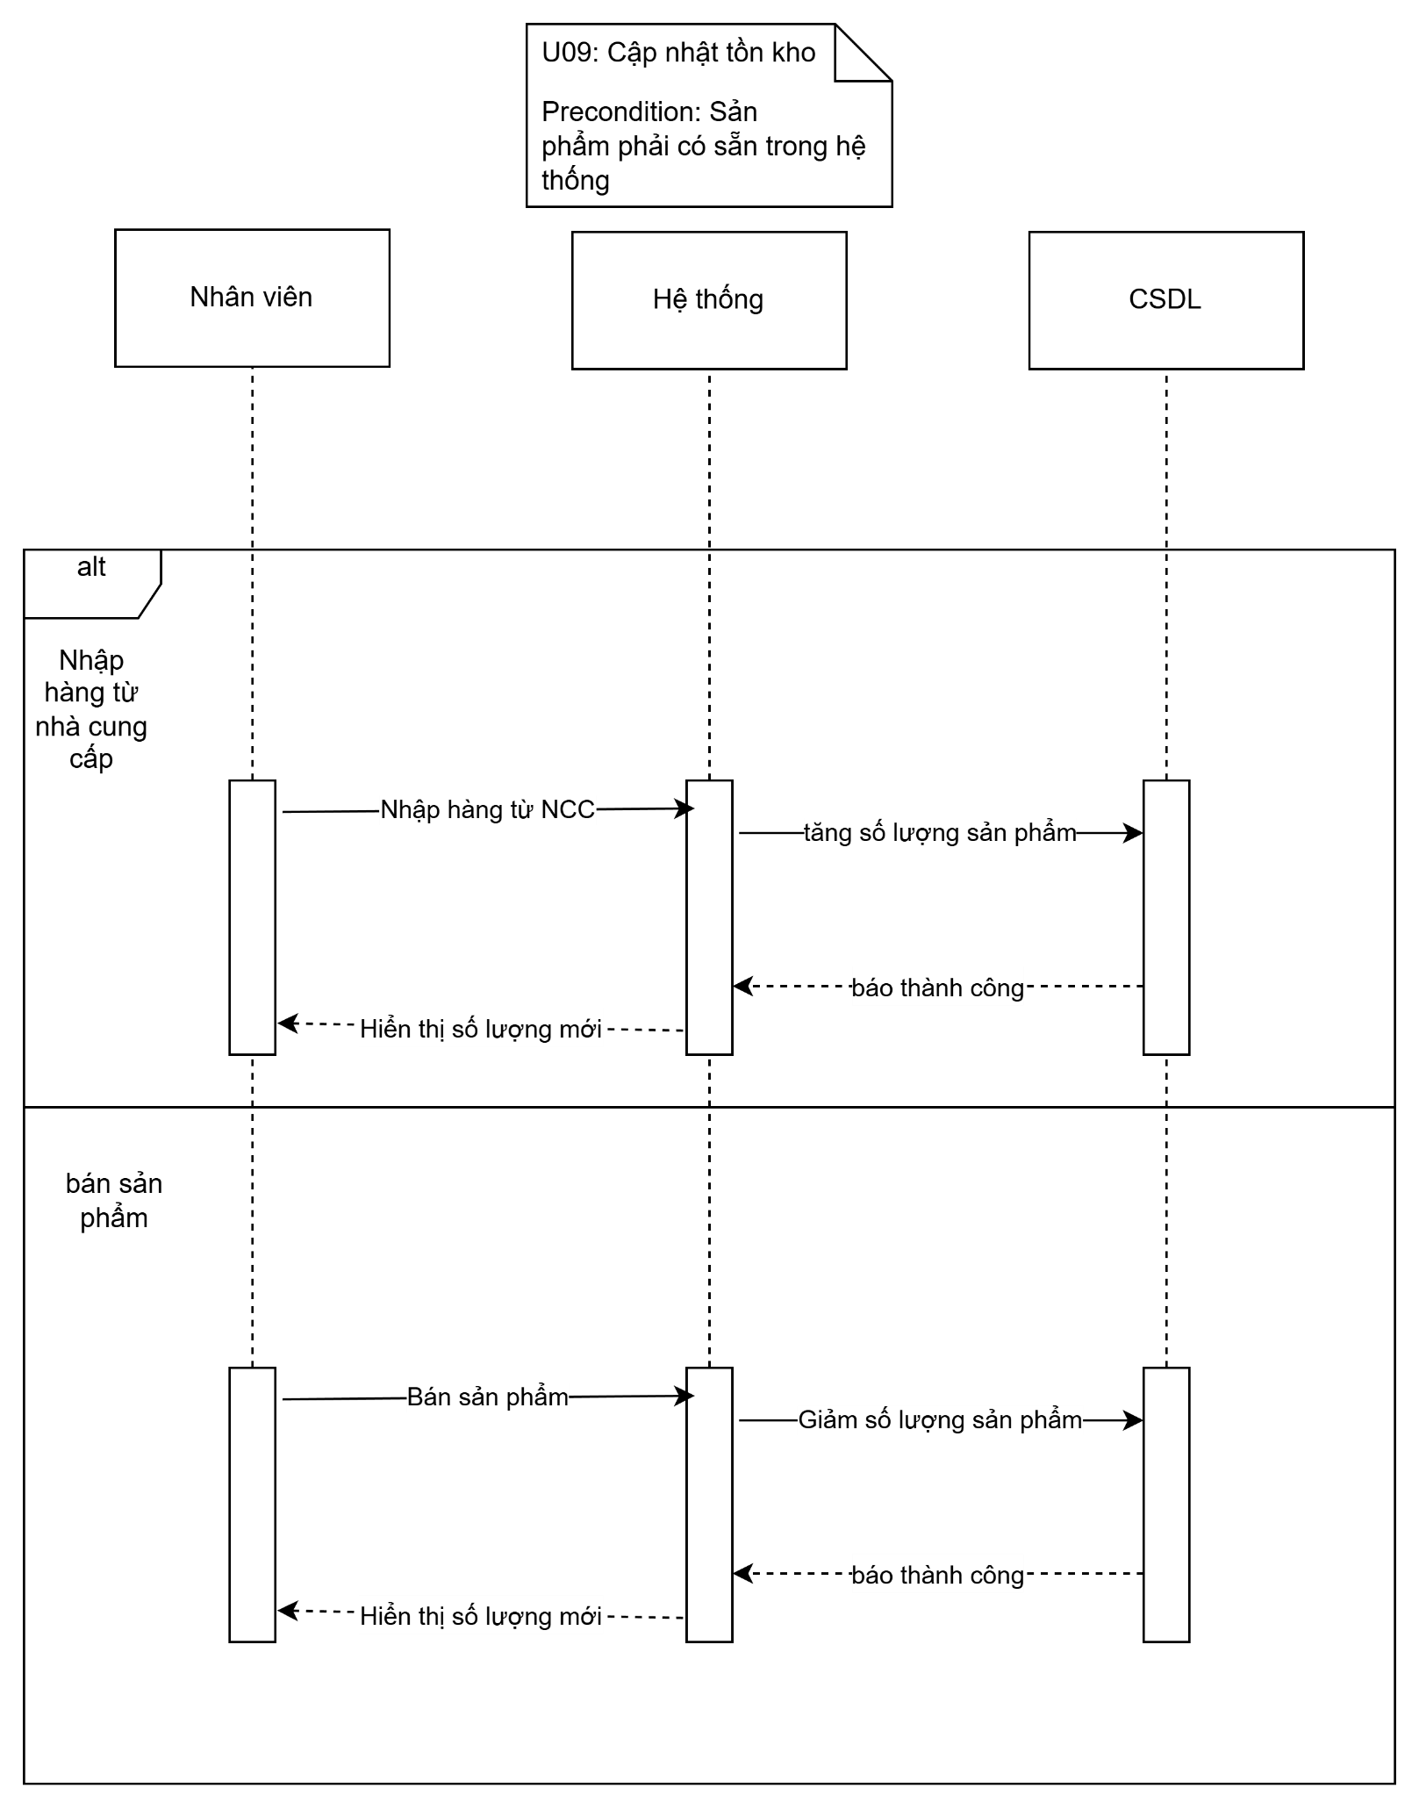

- Chức năng Quản lý nhân viên
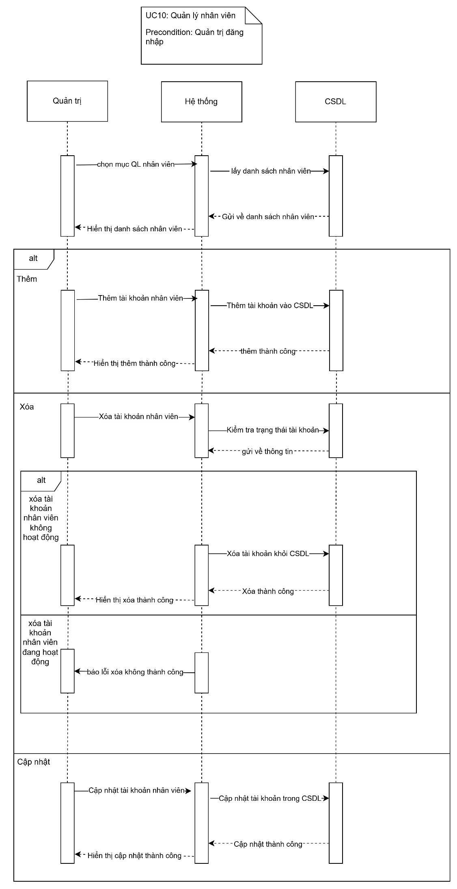
- Chức năng Thống kê – Báo cáo
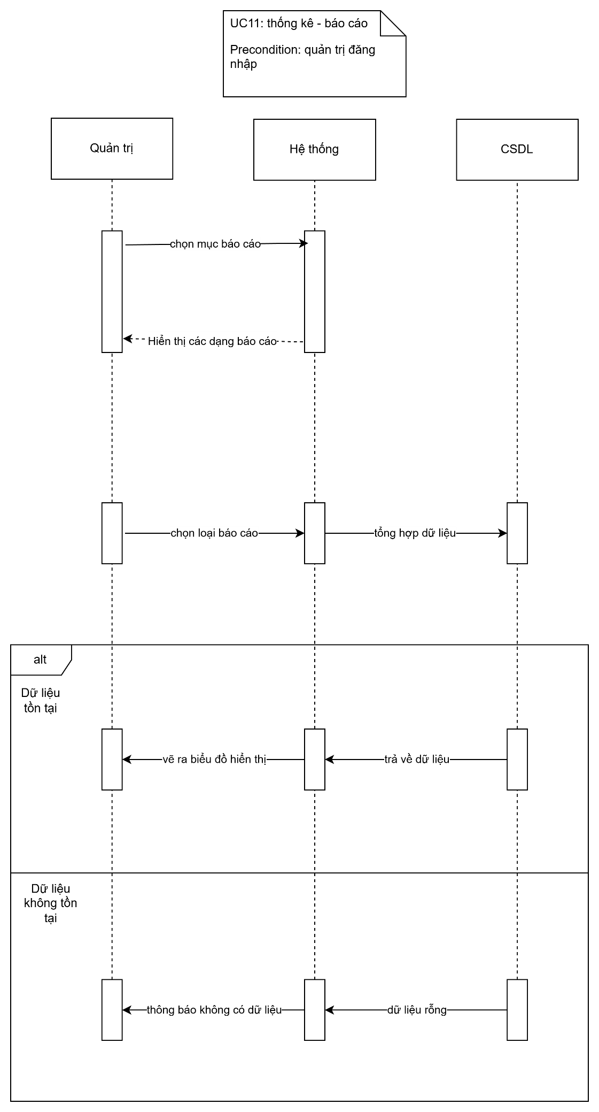

- Chức năng Sao lưu khôi phục dữ liệu
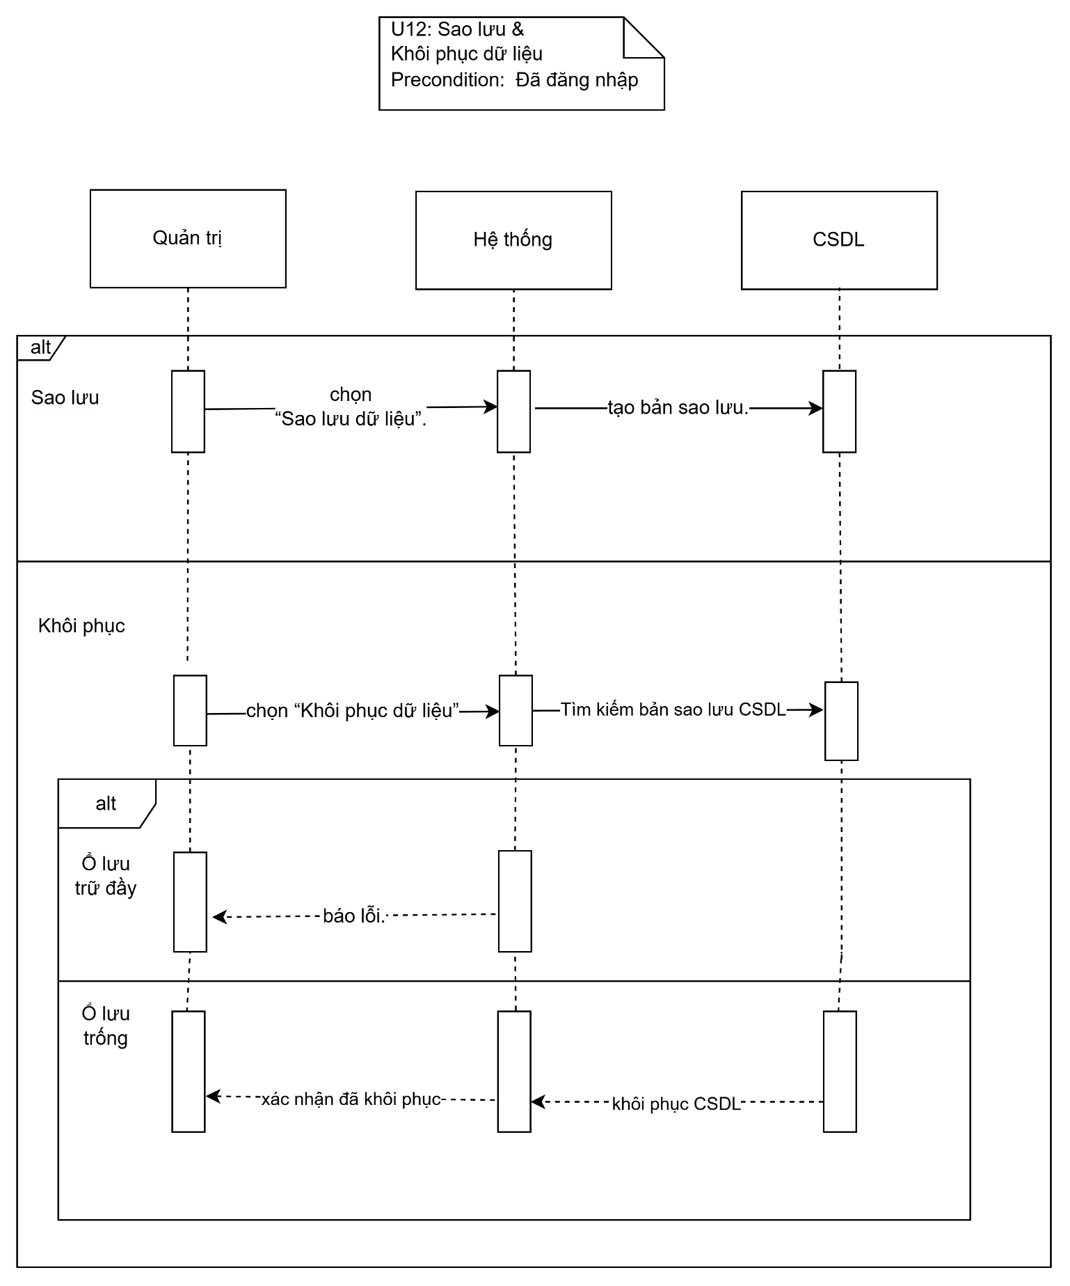

Sơ đồ lớp đối tượng
- Sơ đồ Class diagrame
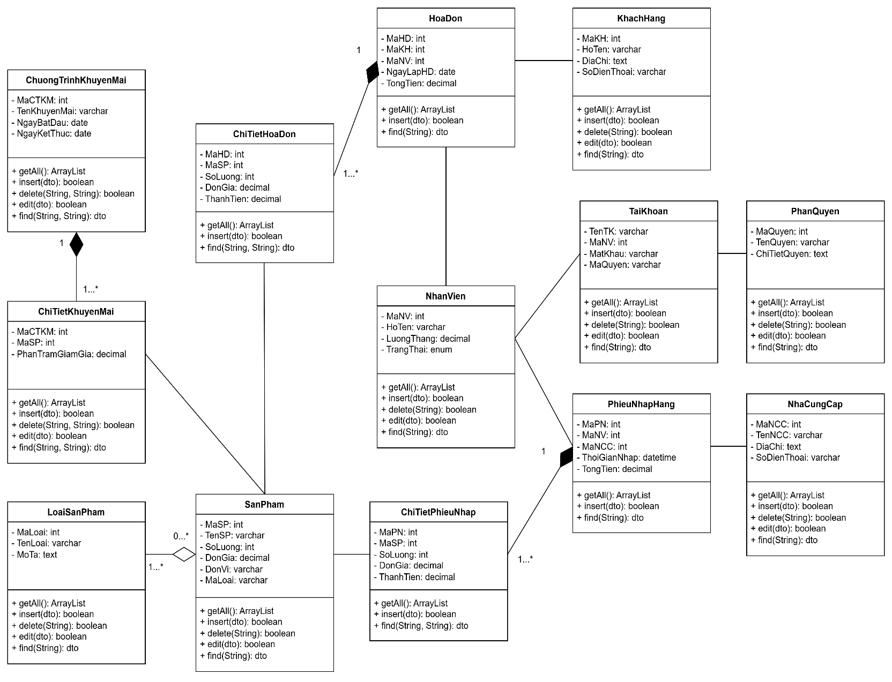
- Mô tả:
- HoaDon
Mục đích:
Đại diện cho thông tin một hóa đơn trong hệ thống bán hàng. Chứa thông tin về người mua, người bán, số tiền và ngày lập đơn
Thuộc tính:
  - MaHD (int): mã hóa đơn
  - MaKH (int): mã khách hàng
  - MaNV (int): mã nhân viên lập hóa đơn
  - NgayLapHD (date): ngày lập
  - TongTien (decimal): tổng tiền hóa đơn
Phương thức chính:
  - getAll()>(ArrayList): lấy danh sách tất cả hóa đơn
  - insert(dto)>(boolean): thêm hóa đơn mới
  - find(String)>(dto): tìm hóa đơn
- ChiTietHoaDon
Mục đích:
Đại diện cho chi tiết hóa đơn, chứa các chi tiết về sản phẩm và số lượng đã bán trong hóa đơn.
Thuộc tính:
  - MaHD(int): mã hóa đơn
  - MaSP(int): mã sản phẩm
  - SoLuong(int): số lượng sản phẩm
  - DonGia(decimal): đơn giá của sản phẩm
  - ThanhTien(decimal): thành tiền khi số lượng x đơn giá
Phương thức chính:
  - getAll()>(ArrayList): trả về danh sách chi tiết hóa đơn
  - insert(dto)>(boolean): thêm chi tiết hóa đơn mới
  - find(String, String)>(dto): tìm chi tiết hóa đơn

- KhachHang
Mục đích:
Đại diện cho khách hàng và các thông tin về khách hàng.
Thuộc tính:
  - MaKH (int): mã khách hàng
  - HoTen (varchar): họ tên khách hàng
  - DiaChi (text): địa chỉ khách hàng
  - SoDienThoai (varchar): số điện thoại khách hàng
Phương thức chính:
  - getAll()>(ArrayList): lấy danh sách tất cả khách hàng
  - insert(dto)>(boolean): thêm vào khách hàng
  - delete(String)>(boolean): xóa khách hàng qua
  - edit(dto)>(boolean): chỉnh khách hàng
  - find(String)>(dto): tìm khách hàng

- NhanVien
Mục đích:
Đại diện cho nhân viên và các thông tin về nhân viên.
Thuộc tính:
  - MaNV (int): mã nhân viên
  - HoTen (varchar): họ tên nhân viên
  - LuongThang (decimal): lương tháng của nhân viên
  - TrangThai (enum): trạng thái làm việc của nhân viên
Phương thức chính:
  - getAll()>(ArrayList): lấy danh sách tất cả nhân viên
  - insert(dto)>(boolean): thêm vào nhân viên
  - delete(String)>(boolean): xóa nhân viên
  - edit(dto)>(boolean): chỉnh nhân viên
  - find(String)>(dto): tìm nhân viên

- TaiKhoan
Mục đích:
Đại diện cho tài khoản đăng nhập của nhân viên trong hệ thống, chứa đựng tên tài khoản, mật khẩu và quyền truy cập.
Thuộc tính:
  - TenTK (varchar): tên tài khoản
  - MaNV (int): mã nhân viên sở hữu tài khoản
  - MatKhau (varchar): mật khẩu đăng nhập
  - MaQuyen (varchar): quyền truy cập của tài khoản
Phương thức chính:
  - getAll()>(ArrayList): lấy danh sách tất cả tài khoản
  - insert(dto)>(boolean): thêm vào tài khoản
  - delete(String)>(boolean): xóa tài khoản
  - edit(dto)>(boolean): chỉnh tài khoản
  - find(String)>(dto): tìm tài khoản

- PhanQuyen
Mục đích:
Đại diện cho quyền trong hệ thống, chứa tên quyền và chi tiết về quyền
Thuộc tính:
  - MaQuyen (int): mã quyền
  - TenQuyen (varchar): tên quyền
  - ChiTietQuyen (text): mô tả chi tiết quyền
Phương thức chính:
  - getAll()>(ArrayList): lấy danh sách tất cả quyền
  - insert(dto)>(boolean): thêm vào quyền
  - delete(String)>(boolean): xóa quyền
  - edit(dto)>(boolean): chỉnh quyền
  - find(String)>(dto): tìm quyền

- PhieuNhapHang
Mục đích:
Đại diện cho phiếu nhập hàng vào kho, bao gồm thông tin nhà cung cấp, nhân viên nhập, tổng số tiền của phiếu cùng với thời gian nhập.
Thuộc tính:
  - MaPN (int): mã phiếu nhập
  - MaNV (int): mã nhân viên thực hiện nhập hàng
  - MaNCC (int): mã nhà cung cấp
  - ThoiGianNhap (datetime): thời gian nhập hàng
  - TongTien (decimal): tổng tiền của phiếu nhập
Phương thức chính:
  - getAll()>(ArrayList): lấy danh sách tất cả phiếu nhập hàng
  - insert(dto)>(boolean): thêm vào phiếu nhập hàng
  - find(String)>(dto): tìm phiếu nhập hàng

- ChiTietPhieuNhap
Mục đích:
Đại diện cho chi tiết phiếu nhập hàng, bao gồm sản phẩm, số lượng, đơn giá và thành tiền.
Thuộc tính:
  - MaPN (int): mã phiếu nhập
  - MaSP (int): mã sản phẩm được nhập
  - SoLuong (int): số lượng sản phẩm
  - DonGia (decimal): đơn giá nhập
  - ThanhTien (decimal): thành tiền của dòng chi tiết
Phương thức chính:
  - getAll()>(ArrayList): lấy danh sách tất cả chi tiết phiếu nhập
  - insert(dto)>(boolean): thêm vào chi tiết phiếu nhập
  - find(String, String)>(dto): tìm chi tiết phiếu nhập

- NhaCungCap
Mục đích:
Đại diện cho nhà cung cấp cho hệ thống, đựng thông tin về tên, địa chỉ và số điện thoại của các nhà cung cấp.
Thuộc tính:
  - MaNCC (int): mã nhà cung cấp
  - TenNCC (varchar): tên nhà cung cấp
  - DiaChi (text): địa chỉ nhà cung cấp
  - SoDienThoai (varchar): số điện thoại nhà cung cấp
Phương thức chính:
  - getAll()>(ArrayList): lấy danh sách tất cả nhà cung cấp
  - insert(dto)>(boolean): thêm vào nhà cung cấp
  - delete(String)>(boolean): xóa nhà cung cấp
  - edit(dto)>(boolean): chỉnh nhà cung cấp
  - find(String)>(dto): tìm nhà cung cấp

- SanPham
Mục đích:
Đại diện cho sản phẩm/hàng hóa trong hệ thống, chi tiết gồm tên sản phẩm, số lượng, giá, đơn vị và loại sản phẩm.
Thuộc tính:
  - MaSP (int): mã sản phẩm
  - TenSP (varchar): tên sản phẩm
  - SoLuong (int): số lượng sản phẩm
  - DonGia (decimal): đơn giá sản phẩm
  - DonVi (varchar): đơn vị tính của sản phẩm
  - MaLoai (varchar): mã loại sản phẩm
Phương thức chính:
  - getAll()>(ArrayList): lấy danh sách tất cả sản phẩm
  - insert(dto)>(boolean): thêm vào sản phẩm
  - delete(String)>(boolean): xóa sản phẩm
  - edit(dto)>(boolean): chỉnh sản phẩm
  - find(String)>(dto): tìm sản phẩm

- LoaiSanPham
Mục đích:
Đại diện cho loại sản phẩm trong hệ thống, bao gồm tên loại và mô tả của loại sản phẩm.
Thuộc tính:
  - MaLoai (int): mã loại sản phẩm
  - TenLoai (varchar): tên loại sản phẩm
  - MoTa (text): mô tả loại sản phẩm
Phương thức chính:
  - getAll()>(ArrayList): lấy danh sách tất cả loại sản phẩm
  - insert(dto)>(boolean): thêm vào loại sản phẩm
  - delete(String)>(boolean): xóa loại sản phẩm
  - edit(dto)>(boolean): chỉnh loại sản phẩm
  - find(String)>(dto): tìm loại sản phẩm

- ChuongTrinhKhuyenMai
Mục đích:
Đại diện cho chương trình khuyến mãi trong hệ thống, bao gồm tên chương trình và thời gian áp dụng.
Thuộc tính:
  - MaCTKM (int): mã chương trình khuyến mãi
  - TenKhuyenMai (varchar): tên chương trình khuyến mãi
  - NgayBatDau (date): ngày bắt đầu áp dụng
  - NgayKetThuc (date): ngày kết thúc áp dụng
Phương thức chính:
  - getAll()>(ArrayList): lấy danh sách tất cả chương trình khuyến mãi
  - insert(dto)>(boolean): thêm vào chương trình khuyến mãi
  - delete(String, String)>(boolean): xóa chương trình khuyến mãi
  - edit(dto)>(boolean): chỉnh chương trình khuyến mãi
  - find(String, String)>(dto): tìm chương trình khuyến mãi

- ChiTietKhuyenMai
Mục đích:
Đại diện cho chi tiết khuyến mãi trong hệ thống, bao gồm sản phầm và phần trăm giảm trong chương trình khuyến mãi
Thuộc tính:
  - MaCTKM (int): mã chương trình khuyến mãi
  - MaSP (int): mã sản phẩm
  - PhanTramGiamGia (decimal): phần trăm giảm giá áp dụng
Phương thức chính:
  - getAll()>(ArrayList): lấy danh sách tất cả chi tiết khuyến mãi
  - insert(dto)>(boolean): thêm chi tiết khuyến mãi
  - delete(String, String)>(boolean): xóa chi tiết khuyến mãi
  - edit(dto)>(boolean): chỉnh chi tiết khuyến mãi
  - find(String, String)>(dto): tìm chi tiết khuyến mãi

Sơ đồ RDM
- Sơ đồ RDM
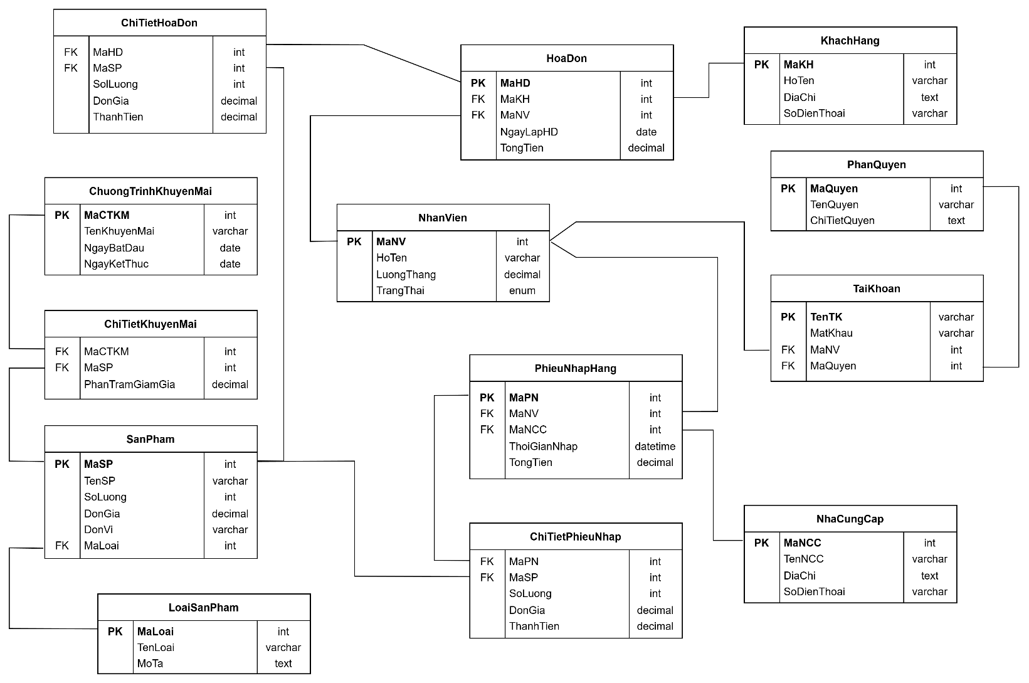
- Mô tả
- LoaiSanPham
Mục đích: Lưu thông tin phân loại sản phẩm.
Cột | Kiểu | Ý nghĩa
MaLoai (PK) | int | Mã loại sản phẩm, khóa chính.
TenLoai | varchar | Tên loại sản phẩm.
MoTa | text | Mô tả chi tiết về loại sản phẩm.

- SanPham
Mục đích: Quản lý danh sách sản phẩm bán ra.
Cột | Kiểu | Ý nghĩa
MaSP (PK) | int | Mã sản phẩm, khóa chính.
TenSP | varchar | Tên sản phẩm.
SoLuong | int | Tồn kho hiện tại.
DonGia | decimal | Giá bán sản phẩm.
DonVi | varchar | Đơn vị tính.
MaLoai (FK) | int | Khoá ngoại liên kết đến LoaiSanPham.

- ChuongTrinhKhuyenMai
Mục đích: Lưu thông tin chương trình khuyến mãi.
Cột | Kiểu | Ý nghĩa
MaCTKM (PK) | int | Mã chương trình khuyến mãi, khoá chính.
TenKhuyenMai | varchar | Tên chương trình (Sale Tết, Giảm giá hè…).
NgayBatDau | date | Ngày bắt đầu khuyến mãi.
NgayKetThuc | date | Ngày kết thúc.

- ChiTietKhuyenMai
Mục đích: Xem chi tiết chương trình khuyến mãi.
Cột | Kiểu | Ý nghĩa
MaCTKM (FK) | int | Khoá ngoại liên kết ChuongTrinhKhuyenMai.
MaSP (FK) | int | Sản phẩm được giảm giá, khoá ngoại liên kết SanPham.
PhanTramGiamGia | decimal | % giảm giá (từ 0–100%).

- KhachHang
Mục đích: Lưu thông tin khách mua hàng.
Cột | Kiểu | Ý nghĩa
MaKH (PK) | int | Mã khách hàng, khoá chính.
HoTen | varchar | Tên khách hàng.
DiaChi | text | Địa chỉ khách hàng.
SoDienThoai | varchar | Số điện thoại.

- NhanVien
Mục đích: Lưu thông tin nhân viên bán hàng và nhập hàng.
Cột | Kiểu | Ý nghĩa
MaNV (PK) | int | Mã nhân viên, khoá chính.
HoTen | varchar | Họ tên.
LuongThang | decimal | Lương tháng.
TrangThai | enum | Tình trạng làm việc.

- HoaDon
Mục đích: Quản lý hóa đơn bán hàng.
Cột | Kiểu | Ý nghĩa
MaHD (PK) | int | Mã hóa đơn, khoá chính.
MaKH (FK) | int | Khách đã mua, khoá ngoại liên kết KhachHang.
MaNV (FK) | int | Nhân viên bán hàng, khoá ngoại liên kết NhanVien.
NgayLapHD | date | Thời điểm lập hóa đơn.
TongTien | decimal | Tổng tiền của hoá đơn.

- ChiTietHoaDon
Mục đích: Danh sách sản phẩm bán trong hóa đơn.
Cột | Kiểu | Ý nghĩa
MaHD (FK) | int | Mã hóa đơn, khoá ngoại liên kết HoaDon.
MaSP (FK) | int | Mã sản phẩm, khoá ngoại liên kết SanPham.
SoLuong | int | Số lượng bán ra.
DonGia | decimal | Giá tại thời điểm bán.
ThanhTien | decimal | Tổng tiền = SL × Đơn giá.

- NhaCungCap
Mục đích: Lưu thông tin nhà cung cấp sản phẩm.
Cột | Kiểu | Ý nghĩa
MaNCC (PK) | int | Mã nhà cung cấp, khoá chính.
TenNCC | varchar | Tên nhà cung cấp.
DiaChi | text | Địa chỉ.
SoDienThoai | varchar | Số liên hệ.

- PhieuNhapHang
Mục đích: Quản lý phiếu nhập kho.
Cột | Kiểu | Ý nghĩa
MaPN (PK) | int | Mã phiếu nhập, khoá chính.
MaNV (FK) | int | Nhân viên nhập hàng, khoá ngoại liên kết NhanVien.
MaNCC (FK) | int | Nhà cung cấp tương ứng, khoá ngoại liên kết NhaCungCap.
ThoiGianNhap | datetime | Ngày giờ nhập hàng.
TongTien | decimal | Tổng giá trị phiếu nhập.

- ChiTietPhieuNhap
Mục đích: Lưu các sản phẩm nhập vào.
Cột | Kiểu | Ý nghĩa
MaPN (FK) | int | Mã phiếu nhập, khoá ngoại liên kết PhieuNhapHang.
MaSP (FK) | int | Sản phẩm nhập, khoá ngoại liên kết SanPham.
SoLuong | int | Số lượng nhập.
DonGia | decimal | Giá nhập.
ThanhTien | decimal | Thành tiền = SL × Đơn giá.

- PhanQuyen
Mục đích: Quy định các quyền hệ thống.
Cột | Kiểu | Ý nghĩa
MaQuyen (PK) | int | Mã quyền (Admin, Nhân viên…), khoá chính.
TenQuyen | varchar | Tên quyền.
ChiTietQuyen | text | Các đặc quyền cụ thể.

- TaiKhoan
Mục đích: Quản lý tài khoản đăng nhập.
Cột | Kiểu | Ý nghĩa
TenTK (PK) | varchar | Tên đăng nhập là duy nhất
MatKhau | varchar | Mật khẩu đã mã hóa.
MaNV (FK) | int | Liên kết đến nhân viên.
MaQuyen (FK) | int | Quyền truy cập.

Giao diện phần mềm
- Giao diện Đăng nhập
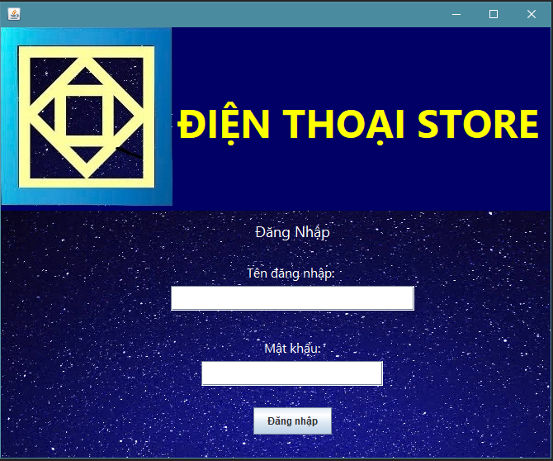

- Giao diện Quản lý tài khoản
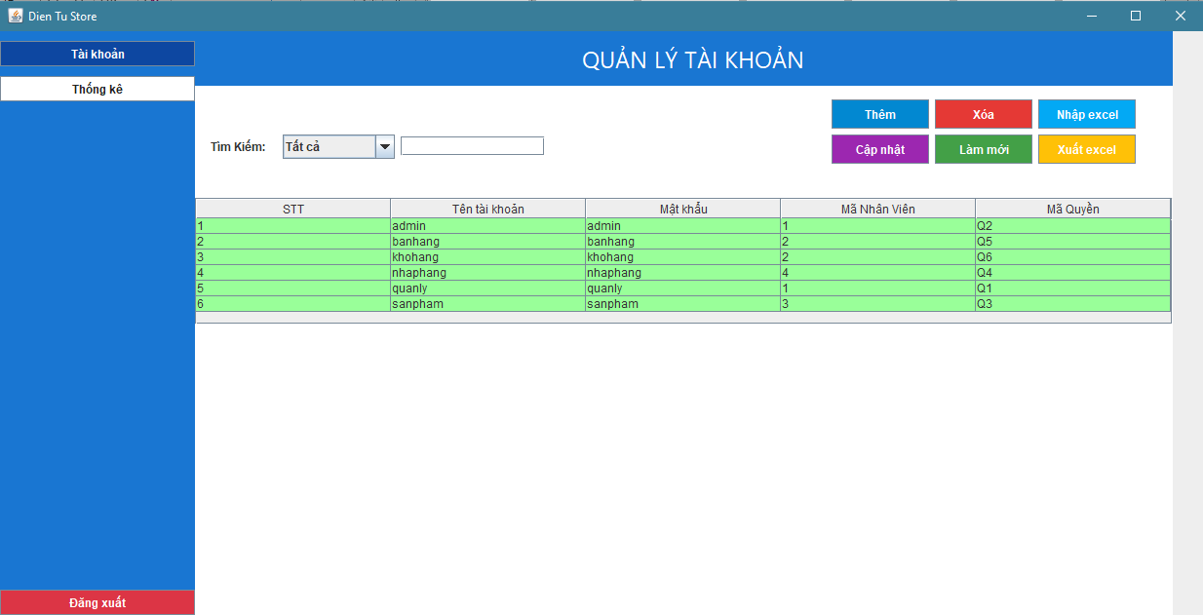

- Giao diện Quản lý quyền
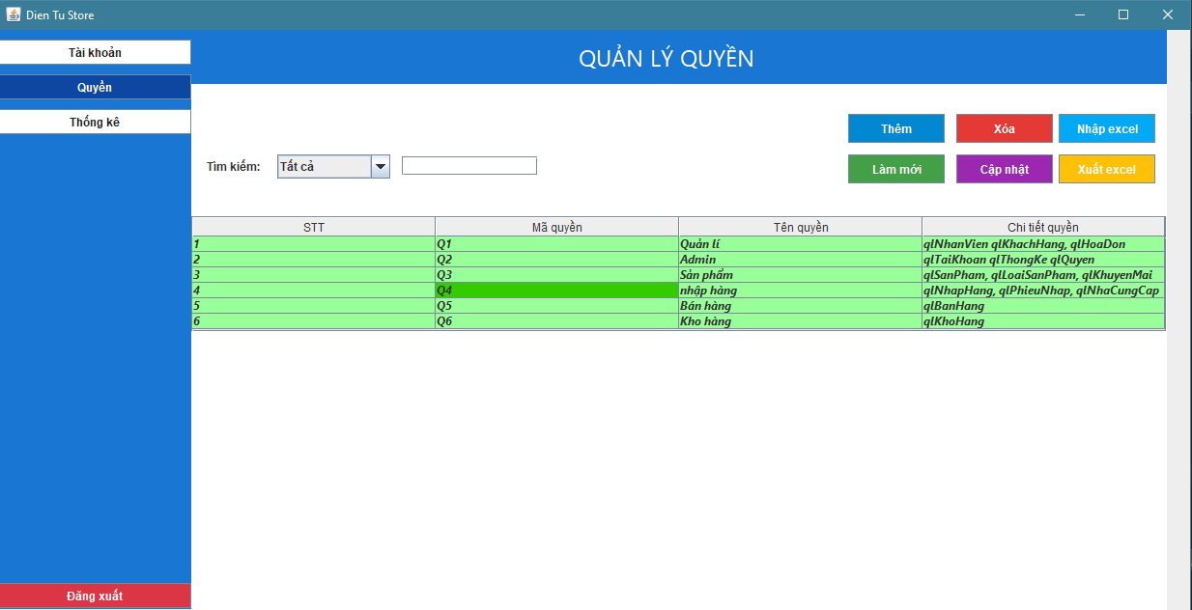

- Giao diện Thống kê
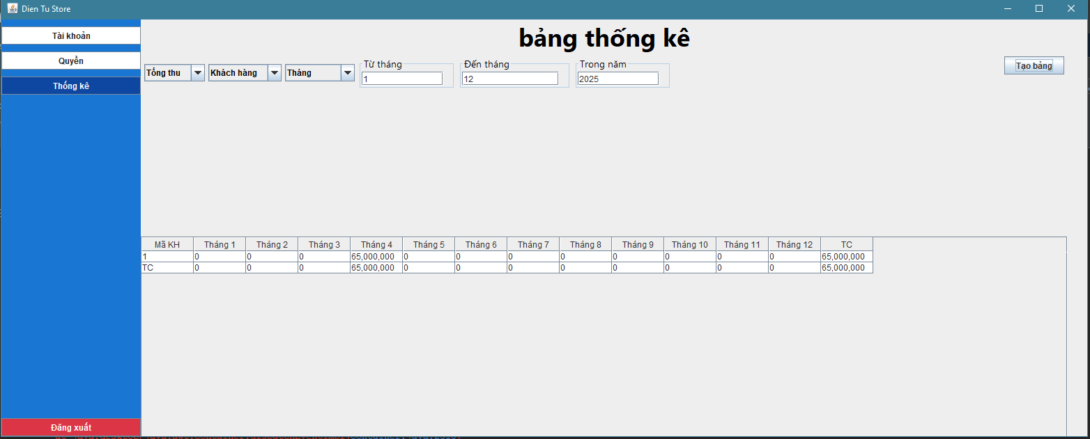

- Giao diện Bán hàng
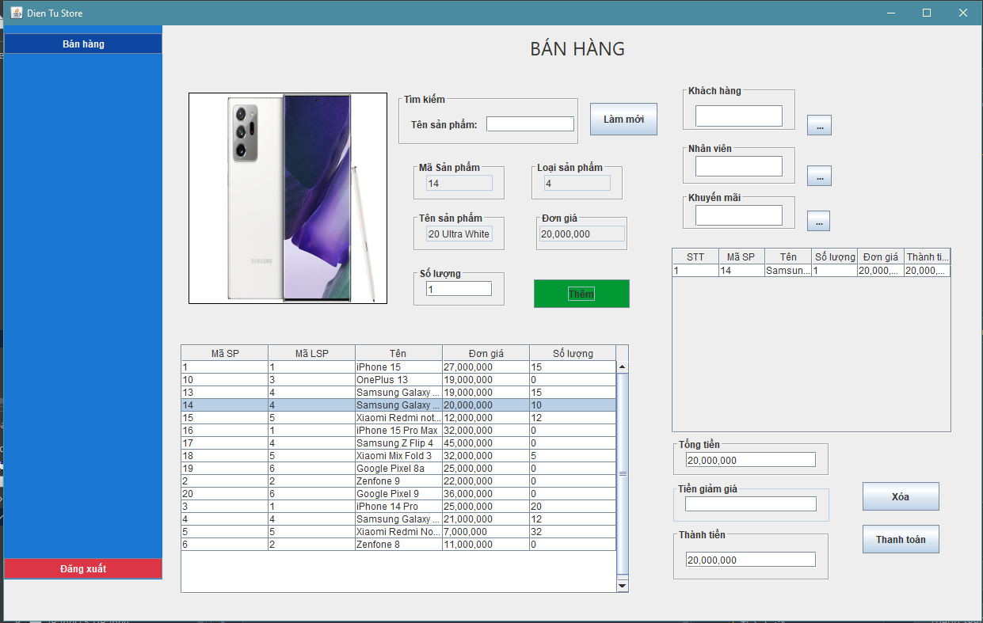

- Giao diện Kho Hàng
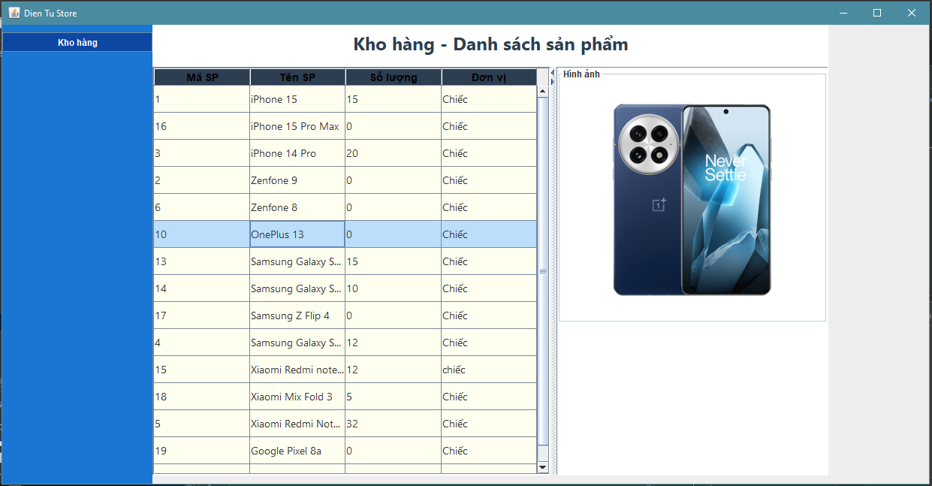

- Giao diện Nhập hàng
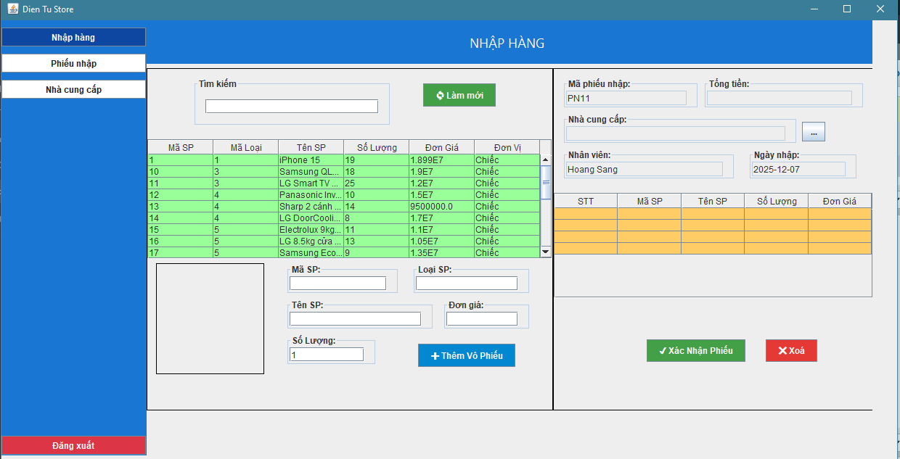

- Giao diện Phiếu nhập hàng
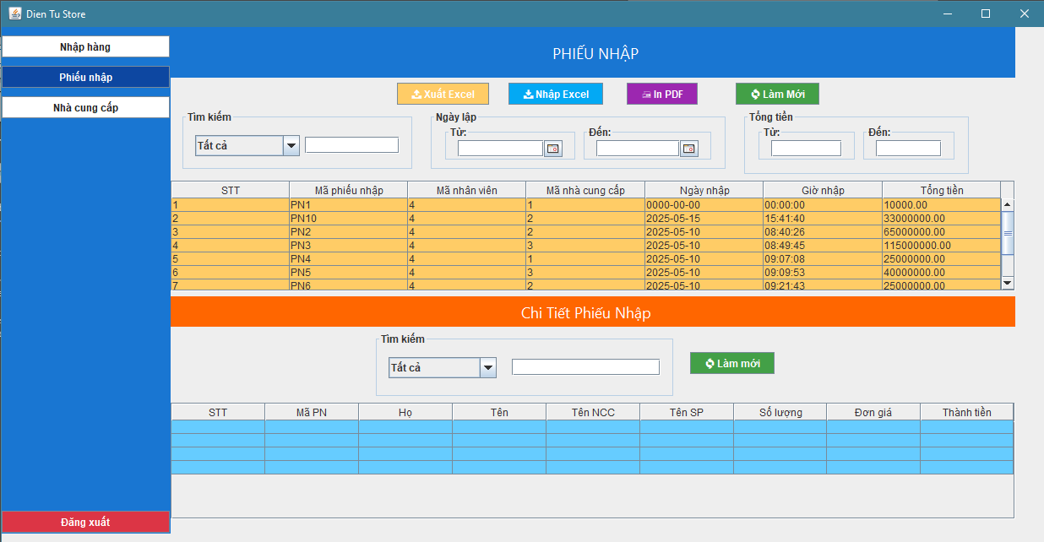

- Giao diện Nhà cung cấp
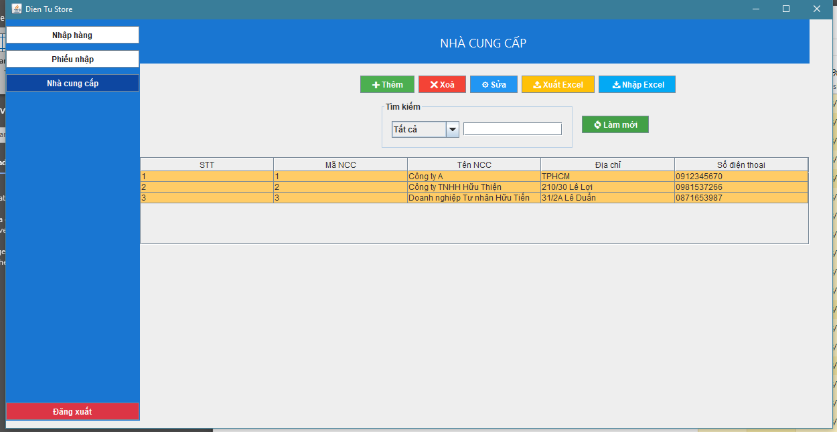

- Giao diện Quản lý hoá đơn
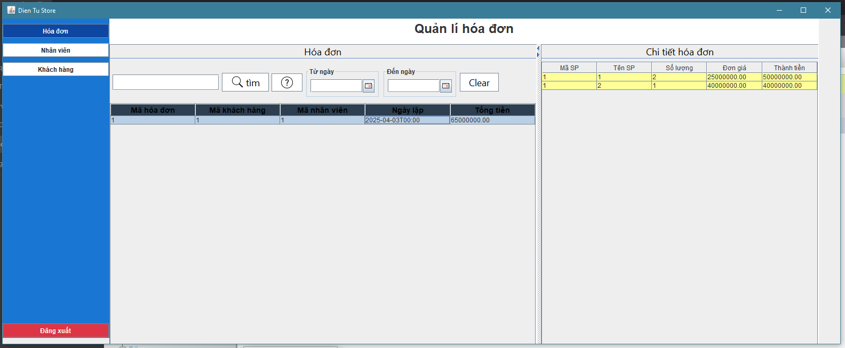

- Giao diện Quản lý nhân viên
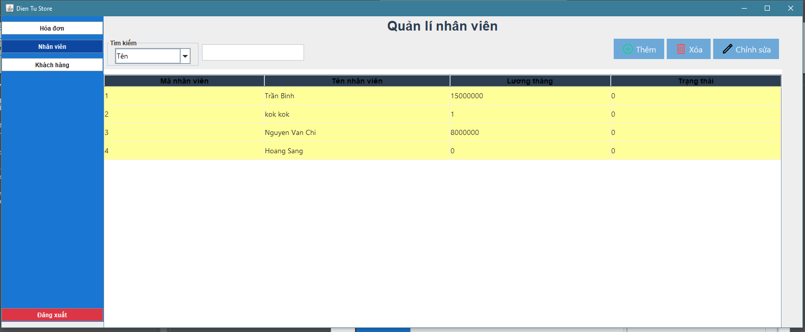

- Giao diện Quản lý khách hàng
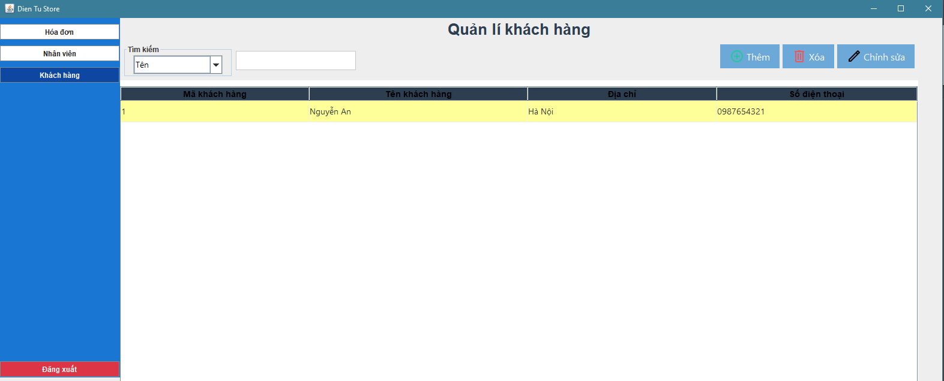

- Giao diện Sản phẩm
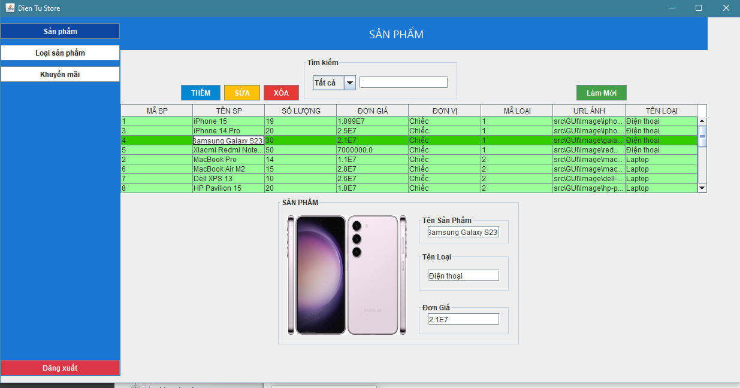

- Giao diện Quản lý loại sản phẩm
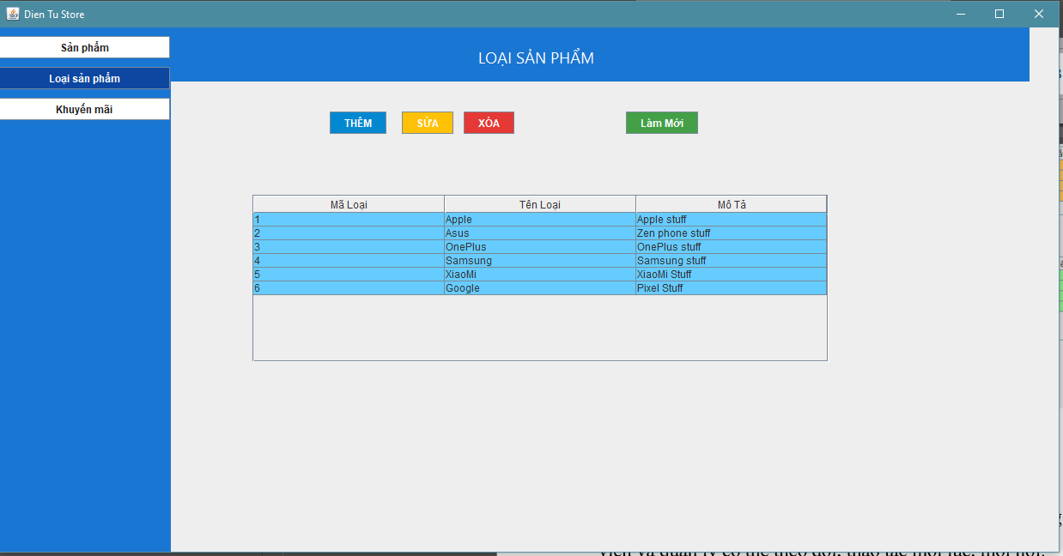

- Giao diện Quản lý chương trình quyến mãi
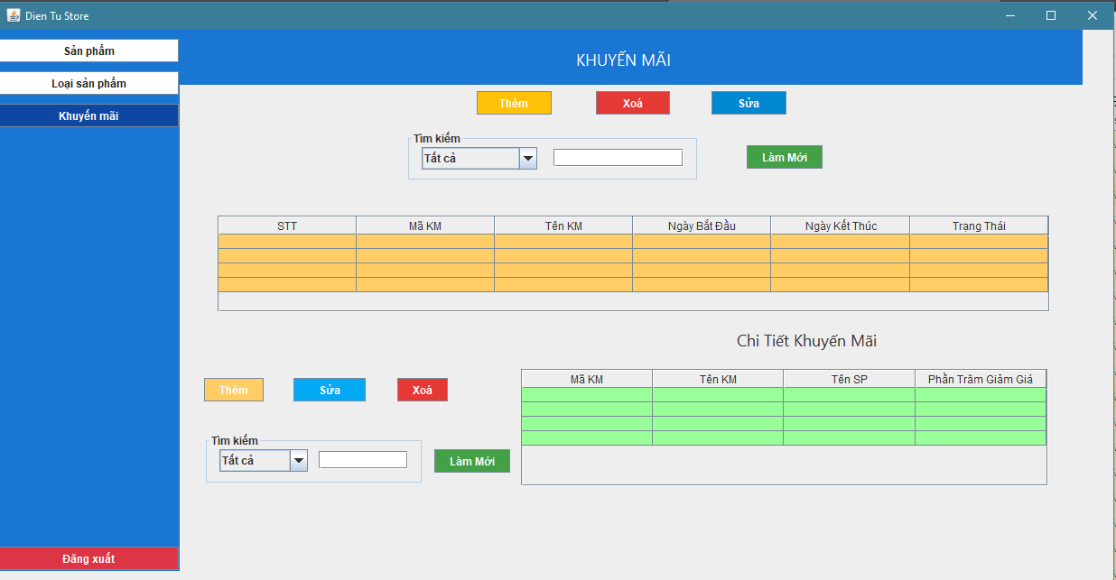

Kết luận
Hướng phát triển
  - Phát triển ứng dụng di động: Mở rộng phần mềm thành ứng dụng trên Android và iOS để nhân viên và quản lý có thể theo dõi, thao tác mọi lúc, mọi nơi.
  - Tích hợp thanh toán điện tử: Xây dựng module tích hợp thanh toán qua ví điện tử, ngân hàng hoặc các cổng thanh toán trực tuyến phổ biến.
  - Phân tích dữ liệu nâng cao: Cải thiện chức năng thống kê bằng cách tích hợp các công cụ phân tích dữ liệu lớn (Big Data) để dự đoán xu hướng kinh doanh.
  - Hỗ trợ đa ngôn ngữ: Bổ sung tính năng ngôn ngữ khác (ví dụ: tiếng Anh) để áp dụng trong các cửa hàng hướng đến đối tượng khách hàng quốc tế.
  - Cải thiện hiệu suất: Tối ưu hóa hệ thống quản lý cơ sở dữ liệu để hỗ trợ xử lý khối lượng dữ liệu lớn và tăng tốc độ truy vấn.
  - Bảo mật hệ thống: Tăng cường các biện pháp bảo mật như mã hóa dữ liệu và xác thực hai lớp để bảo vệ thông tin nhạy cảm.

